unioncamerelombardia
Funzione Informazione Economica

Focus Imprese - Osservatorio economico
sulle imprese e per le imprese

IMPRESE MANIFATTURIERE

L’andamento economico di industria e artigianato in Lombardia

4° trimestre 2019

InFocus: gli investimenti

BOZZA

Sommario

Sommario 2
1 INTRODUZIONE: L’ECONOMIA MONDIALE FRA CRISI DEL MULTILATERALISMO E PROBLEMI ECOLOGICI 4
2 LA SITUAZIONE INTERNAZIONALE 7
2.1 La dinamica delle variabili esogene 7
2.1.1 La crescita del commercio internazionale 7
2.1.2 Il tasso di cambio 8
2.1.3 I tassi di interesse 9
2.1.4 Il prezzo del petrolio 9
2.2 La dinamica nelle varie aree 10
2.2.1 I paesi avanzati 10
2.2.2 I paesi emergenti ed i BRIC 11
2.2.3 L’Euro-zona 11
2.2.4 L’Italia 12
3 IL SETTORE MANIFATTURIERO DELLA LOMBARDIA 13
3.1 L’industria 13
3.1.1 I dati di sintesi 14
3.1.2 La produzione industriale: un confronto 17
3.1.3 Gli aspetti strutturali 19
3.1.4 Altri indicatori congiunturali 24
3.1.5 Il fatturato 27
3.1.6 Gli ordini 30
3.1.7 Le scorte ed il tasso di utilizzo degli impianti 32
3.1.8 L’occupazione industriale in Lombardia 32
3.2 L’artigianato 40
3.2.1 I dati di sintesi 41
3.2.2 La produzione 42
3.2.3 La dinamica del fatturato e dell’occupazione 43
4 Le previsioni 45
4.1 Le previsioni degli imprenditori 45
4.2 Le informazioni dei consumatori 48
4.3 Le nostre previsioni 49
5 Considerazioni conclusive 52
6 Infocus: gli investimenti 53
6.1 Gli investimenti in Italia e in Europa 53
6.2 Gli investimenti per le imprese lombarde manifatturiere nel 2019 56
APPENDICE STATISTICA 66

INTRODUZIONE: L’ECONOMIA MONDIALE FRA CRISI DEL MULTILATERALISMO E PROBLEMI ECOLOGICI
L’andamento dell’economia mondiale, in generale, e quello del commercio internazionale, in particolare, sono sempre stati il punto di osservazione privilegiato per capire la dinamica di economie che si collocano su un piano gerarchico inferiore come è appunto l’economia lombarda.
L’insegnamento che si trae per il passato 2019 e che si estende al futuro prossimo non comporta solo la centralità di quella visione e quindi del metodo “top-down”, ma anche una sua profonda qualificazione. Infatti, i dati quantitativi, per quanto importanti e necessari, devono essere integrati da considerazioni qualitative che si riferiscono a due fenomeni, latenti da tempo, ma esplosi con vigore nell’anno passato: la crisi del multilateralismo e i problemi ecologici.
Cominciamo dalla dinamica quantitativa del commercio internazionale, illustrata nella Tabella 1.
Tabella 1-1La dinamica del commercio internazionale (tassi % di crescita)
Anni | Dinamica | Revisioni(*)
2018 | 3,7%
2019 | 1,0% | -0,3
2020 | 2,9% | -0,1
Fonte: Fondo Monetario Internazionale, WEO Update, gennaio 2020
(*) rispetto alle previsioni di ottobre 2019
Il dato che emerge con chiarezza è il forte calo fatto registrare dalla somma delle esportazioni e delle importazioni dei vari paesi, la dinamica essendo scesa dal 3,7% all’1%, uno dei dati più bassi dal dopoguerra.
Questo andamento del commercio internazionale ha avuto un forte impatto sull’economia mondiale, come appare dalla Tabella 1-2.
Tabella 1-2 Le previsioni dell’economia mondiale (tassi di crescita del PIL mondiale)
Anni | PIL | Revisioni(*)
2018 | 3,6%
2019 | 2,9% | -0,1
2020 | 3,3% | -0,2
Fonte: Fondo Monetario Internazionale, WEO Update, gennaio 2020
(*) rispetto alle previsioni di ottobre 2019
La forte correlazione fra la dinamica del commercio internazionale e quella dell’economia mondiale viene confermata dai dati appena presentati. Tuttavia, per capire le novità recenti, occorre andare oltre il mero dato quantitativo perché forti cambiamenti qualitativi sono nel frattempo intervenuti, come abbiamo già avuto modo di anticipare. Il primo è la crisi del multilateralismo che mina le basi del concetto di economia globale e che è fonte di incertezza proprio perché causa una serie di effetti diretti ed indiretti di difficile quantificazione. Il secondo è il problema ecologico che impone invece una serie di ristrutturazioni che sono destinate a cambiare il modo d’essere e di operare di vasti settori dell’economia. Sfortunatamente, queste due forze si sono abbattute con particolare gravità sulla Germania e quindi si stanno ripercuotendo a valle della supply chain, fino a raggiungere l’economia lombarda.
Vediamo in dettaglio le previsioni per le varie aree.
Tabella 1-3: Le previsioni del PIL per le varie aree (saggi % di variazione)
 | 2018 | 2019 | 2020
Economie avanzate | 2,2 | 1,7 | 1,6
Economie emergenti | 4,5 | 3,7 | 4,4
Fonte: ibidem
Come emerge chiaramente dalla Tabella 1-3, il rallentamento è avvenuto in entrambe le aree. Tuttavia, mentre le seconde sembrano mostrare il tipico andamento ad U, che implica una ripresa per l’anno in corso, le economie avanzate dovrebbero persistere nella loro fase di discesa.
In questo contesto, l’andamento dell’economia italiana diventa più intelligibile.
La Tabella 1-4 riporta le previsioni della Banca d’Italia che sono sostanzialmente in linea con quelle del Fondo Monetario Internazionale, tranne per alcuni decimali. La Tabella conferma sia la forte decelerazione avvenuta nel 2019 sia il processo di lenta ripresa per il 2020. Ai fattori di natura internazionale prima accennati, occorre aggiungere quelli interni che si manifestano soprattutto nel blocco del processo di accumulazione.

Tabella 1-4: Previsioni sulla dinamica (%) del PIL in Italia
Paesi | 2019 | 2020
Pil | 0,2 | 0,5
Consumi famiglie | 0,6 | 0,8
Consumi governo | 0,1 | 0,3
Investimenti | 2,5 | 0,4
Esportazioni | 1,8 | 1,7
Importazioni | 1,1 | 2,3
Fonte: Bollettino Banca d’Italia, gennaio 2020

Come ha ammonito il FMI, tutte le previsioni finora illustrate sono soggette a rischi di revisione verso il basso. In altre parole, se sorprese ci saranno, dovrebbero essere di segno negativo, come del resto si evince anche dalle considerazioni finora fatte. A tutto questo si deve aggiungere l’impatto che il coronavirus potrebbe avere sulla dinamica dell’economia cinese e quindi sull’economia mondiale.

LA SITUAZIONE INTERNAZIONALE
Una caratteristica fondamentale della nostra analisi è quella di far riferimento ad un approccio “top-down”, che implica partire dalle vicende dell’economia mondiale per meglio comprendere ciò che succede in territori sempre più ristretti, iniziando dall’Euro-zona per arrivare alla Lombardia.
Per cogliere meglio la portata di questa procedura, occorre partire da quattro variabili strategiche che sono in grado di dare indicazioni rilevanti sullo stato di salute dell’economia mondiale. Si tratta di:
- la dinamica del commercio internazionale;
- il tasso di cambio;
- il prezzo del petrolio;
- il tasso di interesse.
Queste variabili sono alla base di tutti i modelli di previsione. Sono chiamate variabili esogene proprio perché non vengono spiegate dai modelli, ma assunte da informazioni esterne al modello. I loro rispettivi valori non solo condizionano la bontà delle previsioni, ma sono in grado di fornire indicazioni preziose sullo stato dell’economia.

La dinamica delle variabili esogene

La crescita del commercio internazionale
Il tasso di crescita del commercio internazionale è certamente una delle variabili più rilevanti da prendere in considerazione, per lo meno per tutti quei modelli che hanno una scala di riferimento più piccola dell’economia mondiale. La sua dinamica è rappresentata nella Grafico 2-1, dove viene indicata anche la sua probabile evoluzione futura.
In quest’ottica, tre aspetti vanno sottolineati. Il primo è che, come abbiamo già visto, le stime del FMI prevedono una crescita del 2,9% nel 2020, dopo una crescita dell’1% fatta registrare nel 2019. In secondo luogo, va sottolineato il profilo congiunturale fatto registrare nel corso del 2019, quando si sono registrati saggi negativi. Infine, va segnalato che la Banca d’Italia si aspetta una crescita dei mercati di esportazione dell’Italia pari al 2,3% per il triennio 2020-22 e quindi un riassorbimento delle principali tensioni internazionali.
Grafico 2-1: La dinamica del commercio internazionale (dati in volume)

Fonte: Fondo Monetario Internazionale, ibidem

Il tasso di cambio
L’altra variabile esogena che si riferisce al mercato internazionale riguarda il tasso di cambio. In questo contesto internazionale i tassi di cambio sono sottoposti a processi di aggiustamento che risentono sia dalle diverse politiche monetarie perseguite dalle autorità centrali dei vari paesi sia dallo stato di incertezza geo-politica. In questa prospettiva, il cambio euro-dollaro, come risulta dal Grafico 2-2, ha subito scosse notevoli nel corso degli anni. Attualmente, il suo valore si attesta attorno a 1,1$ per euro. Sempre secondo le stime di Banca d’Italia questo è all’incirca il valore di riferimento per il prossimo triennio.
Grafico 2-2

I tassi di interesse
La dinamica dei tassi di interesse Euribor rimane leggermente negativa (si veda anche il Grafico 2-3), segno questo che la politica del “quantitative easing” perseguita dalla BCE, attualmente rilanciata, sarà accompagnata da una politica sostanzialmente espansiva. In questo contesto, per l’economia italiana, come mostrato dalla Banca d’Italia, va sottolineato il vistoso calo dello spread.
Grafico 2-3

Il prezzo del petrolio
Infine, l’ultima variabile strategica da considerare è rappresentata dal prezzo del petrolio. Il Grafico 2-4 mostra una serie storica di medio periodo. Attualmente, si aggira attorno ai 61$ il barile. La stabilità del prezzo del petrolio è in generale assunta nelle previsioni dei maggiori centri di previsione.
Grafico 2-4

La dinamica nelle varie aree
Una volta illustrata la dinamica delle quattro variabili esogene, si può procedere all’analisi dell’economia nelle varie aree. Questa indagine si prefigge tre obiettivi. Il primo è quello di presentare le previsioni più aggiornate relative alle varie aree. Il secondo obiettivo consiste nel mettere a confronto i dati ex-post con quelli previsionali al fine di coglierne i collegamenti o le eventuali dissonanze. In terzo luogo, si tratta di evidenziare le peculiarità dell’economia italiana alla luce dei processi che caratterizzano le varie aree ed i singoli paesi.

I paesi avanzati
La decelerazione fatta registrare nel 2019 sembra riguardare quasi tutti i paesi avanzati, con l’eccezione di Regno Unito e Giappone. In secondo luogo, per quanto riguarda il 2020, l’ulteriore decelerazione non riguarda l’Euro-zona ed il Regno Unito, fatti salvi effetti imprevisti della Brexit. Infine, le previsioni si sono stabilizzate, nel senso che il processo di revisione verso il basso si è arrestato.

Tabella 2-1: Previsioni sulla dinamica (%) del PIL nei paesi avanzati
Paesi | 2018 | 2019 | 2020 | Revisione  2019 (*) | Revisione  2020 (*)
Paesi avanzati | 2,2 | 1,7 | 1,6 | -0,1 | 0,0
Euro-zona | 1,9 | 1,2 | 1,3 | -0,1 | 0,0
Stati Uniti | 2,9 | 2,3 | 2,0 | -0,1 | 0,0
Regno Unito | 1,3 | 1,3 | 1,4 | 0,0 | 0,0
Giappone | 0,3 | 1,0 | 0,7 | 0,2 | 0,0
Fonte: FMI, ibidem
(*) Revisioni rispetto allo scenario previsivo di ottobre2019

I paesi emergenti ed i BRIC
La Tabella 2-2 mostra le previsioni per i cosiddetti paesi BRIC. Cina ed India mantengono la leadership mondiale in fatto di crescita, anche se l’andamento dei due paesi ha decelerato nei due paesi nel corso del 2019. In India la decelerazione sembra essere stata di maggiore intensità, anche se è destinata ad essere riassorbita nel corso del 2020, quando invece la Cina dovrebbe persistere nella fase decrescente. Questo arretramento è stato indubbiamente minore in Brasile e Russia, anche se i ritmi di crescita in questi due paesi sono decisamente inferiori, ma in crescita per il 2020.
Tabella 2-2: Le previsioni sulla dinamica (%) del PIL nei paesi BRIC
Paesi | 2018 | 2019 | 2020 | Revisione 2019 (*) | Revisione 2020 (*)
India | 6,8 | 4,8 | 5,8 | -1,2 | -0,9
Cina | 6,6 | 6,1 | 6,0 | 0,2 | -0,1
Brasile | 1,3 | 1,2 | 2,2 | 0,2 | -0,1
Russia | 2,3 | 1,1 | 1,9 | 0,0 | 0,0
Fonte: ibidem
(*) Revisioni rispetto allo scenario previsivo ottobre 2019

L’Euro-zona
L’Euro-zona presenta un profilo variegato fra i vari paesi. Abbiamo già avuto modo di anticipare la posizione di Italia e di Germania. La Tabella 2-3 ne precisa meglio i contorni. Nel 2019 la Germania ha visto il tasso di crescita scendere allo 0,5%, mentre l’Italia si è avvicinata alla crescita nulla. Il 2020 si preannuncia come una risalita per tutti, anche se di intensità molto diversa, l’Italia restando il fanalino di coda con lo 0,5%.
Tabella 2-3: Previsioni sulla dinamica (%) del PIL nei principali paesi dell’Euro-zona
Paesi | 2018 | 2019 | 2020 | Revisione 2019 (*) | Revisione 2020 (*)
Euro-zona | 1,9 | 1,2 | 1,3 | -0,1 | 0,0
Italia | 0,8 | 0,2 | 0,5 | 0,0 | -0,1
Germania | 1,5 | 0,5 | 1,1 | -0,1 | 0,0
Francia | 1,7 | 1,3 | 1,3 | 0,0 | 0,0
Spagna | 2,4 | 2,0 | 1,6 | -0,2 | -0,1
Fonte: FMI, ibidem
(*) Revisioni rispetto allo scenario ottobre 2019

L’Italia
Le previsioni del FMI possono essere messe a confronto con quelle di altre fonti, come appare dalla Tabella 2-4. La concordanza delle stime è davvero considerevole.
Tabella 2-4: Le previsioni del PIL secondo diverse fonti (tasso % annuo di variazione)
 | 2019 | 2020
FMI | 0,2 | 0,5
Banca d’Italia | 0,2 | 0,5
OECD | 0,2 | 0,4
Commissione Europea | 0,1 | 0,4
Fonte: Bollettino Banca d’Italia, gennaio 2020

IL SETTORE MANIFATTURIERO DELLA LOMBARDIA
A questo stadio dell’analisi dobbiamo considerare in modo approfondito la situazione del settore manifatturiero della Lombardia. Come è noto, la nostra fonte principale di informazioni è costituita dall’indagine campionaria effettuata su un numero rappresentativo di imprese all’interno di questo comparto. Al fine di cogliere sia il grado di significatività del campione sia la portata degli eventi congiunturali in atto, conviene soffermarsi su alcuni dati strutturali che caratterizzano il settore manifatturiero della Lombardia.
Va ricordato che le variazioni campionarie sono ponderate usando come peso il dato occupazionale.

L’industria
Un primo elemento da considerare riguarda la struttura dell’occupazione e delle unità locali delle imprese che risulta dai dati ASIA (ISTAT), che sono aggiornati al 2015 ed illustrati nella Tabella 3-1.
Tabella 3-1: Unità locali delle imprese e loro addetti – Industria (escluso artigianato)
Fonte: elaborazione Unioncamere Lombardia su dati ISTAT – ASIA unità locali 2015
Complessivamente, l’universo di riferimento è costituito da poco meno di 14mila unità locali con un numero di addetti superiore a 9, che danno occupazione a poco più di 620mila persone. Inoltre, ulteriori aspetti meritano di essere sottolineati. Il settore meccanico rappresenta il 48% delle unità locali che abbiano un numero di addetti superiore a 9. In termini di occupazione, questa percentuale scende al 43%. Il secondo settore è costituito dalla chimica con una quota del 10% sul totale, sempre in termini di occupazione. Sotto questo profilo, le imprese maggiori (e cioè con più di 200 addetti) rappresentano circa il 25% dell’intera occupazione.
Per quanto riguarda la struttura del nostro campione, che vuole essere rappresentativo per lo meno sotto il profilo dell’occupazione, questa è illustrata nella Tabella 3-2. Nel trimestre appena concluso sono state 1.501 le unità che hanno risposto, e cioè un numero esattamente in linea con l’obiettivo teorico. Normalmente per le piccole imprese si ottiene un risultato superiore al campione teorico, con un netto sovra-campionamento della classe dimensionale più in sintonia con un campionamento proporzionale, mentre per le grandi imprese non si raggiunge l’obiettivo prefissato. Occorre però considerare che il piano di campionamento prevede per le imprese di maggior dimensione una presenza decisamente superiore alla quota proporzionale, essendo intorno al 50% dell’universo.
Tabella 3-2: La struttura teorica ed effettiva del campione industria (escluse imprese artigiane)
Dimensione  n° addetti | Campione teorico | Campione effettivo
Dimensione  n° addetti | Campione teorico | 4-2018 | 1-2019 | 2-2019 | 3-2019 | 4-2019
10-49 | 611 | 801 | 890 | 879 | 918 | 811
50-199 | 592 | 521 | 536 | 506 | 566 | 507
200 e più | 296 | 201 | 203 | 179 | 180 | 183
 | 1.500 | 1.523 | 1.629 | 1.564 | 1.664 | 1.501
Fonte: Unioncamere Lombardia

I dati di sintesi
L’aspetto principale che emerge dall’analisi campionaria relativa al quarto trimestre è la possibilità di avere finalmente uno sguardo complessivo sulla dinamica del 2019. Come emerge dalla Tabella 3.4, la produzione manifatturiera in Lombardia è cresciuta dello 0,2%, contro una crescita del 3% fatta registrare nel 2018. Si tratta di un rallentamento vistoso caratterizzato da una mini recessione nei primi due trimestri dell’anno (si veda la Tabella 3-3). Il quarto trimestre si è presentato con un segno positivo (0,1%), anche se molto vicino allo zero, mentre il tasso tendenziale è risultato negativo e pari al
-0,2%.
Vediamo in dettaglio i vari andamenti distinti fra congiunturali e tendenziali e riferiti anche ad altre variabili. Cominciando dalla Tabella 3-3 che fa riferimento alle variazioni congiunturali, e cioè quelle relative al trimestre precedente, tutte le variabili segnano un valore positivo, con gli ordini esteri caratterizzati da una crescita maggiore (0,6%). La quota del fatturato esportato è però leggermente diminuita, mentre l’occupazione è rimasta invariata.
Tabella 3-3: Variazioni congiunturali (dati trimestrali destagionalizzati)
Trimestri | 3 | 4 | 2019  1 | 2 | 3 | 4
Produzione | -0,8 | 1,2 | -0,1 | -1,1 | 0,9 | 0,1
Ordini interni | 0,1 | 1,0 | -1,3 | 0,4 | 0,3 | 0,3
Ordini esteri | 1,5 | 0,2 | -0,8 | -0,4 | 1,3 | 0,6
Fatturato totale | 0,2 | 1,1 | -0,4 | 0,9 | 0,7 | 0,3
Quota fatturato estero | 40,7 | 40,2 | 38,9 | 38,7 | 40,1 | 39,8
Prezzi materie prime | 1,4 | 0,9 | 1,0 | 0,8 | 0,7 | 0,4
Prezzi prodotti finiti | 0,8 | 0,5 | 0,6 | 0,6 | 0,2 | 0,4
Occupati | 0,2 | 0,1 | 0,0 | 0,0 | 0,1 | 0,0
Fonte: Unioncamere Lombardia

I dati tendenziali completano il quadro informativo e confermano i risultati appena commentati. Come risulta dalla Tabella 3-4, si nota non solo il segno negativo della velocità di crescita della produzione, ma anche degli ordini interni, che permangono con segno negativo anche nella media annua. Gli ordini esteri sono in ripresa, anche se il dato annuale è pari allo 0,7% contro il 4,9% dell’anno precedente. In questa prospettiva, il fatturato è aumentato più della produzione in presenza però di inflazione bassa ma positiva. Infine, l’occupazione è aumentata sia nel quarto trimestre che per l’anno intero.

Tabella 3-4: Variazioni tendenziali (dati trimestrali e media annua)
 | 4 | 2018 media annua | 2019  1 trim | 2 | 3 | 4 | 2019  media annua
Produzione | 1,9 | 3,0 | 0,9 | -0,9 | 0,9 | -0,2 | 0,2
Ordini interni | 2,3 | 2,7 | -0,9 | -0,1 | 0,3 | -0,1 | -0,2
Ordini esteri | 3,3 | 4,9 | 1,0 | 0,3 | 0,4 | 0,9 | 0,7
Fatturato totale | 3,3 | 4,7 | 1,7 | 1,8 | 2,4 | 1,5 | 1,9
Prezzi materie prime | 6,1 | 7,0 | 5,2 | 4,3 | 3,5 | 2,9 | 4,0
Prezzi prodotti finiti | 3,4 | 3,6 | 2,7 | 2,5 | 1,9 | 1,9 | 2,2
Occupati | 1,3 | 1,4 | 0,8 | 0,4 | 0,3 | 0,2 | 0,4
Fonte: Unioncamere Lombardia
Allargando il novero degli indicatori, si può verificare (cfr. la Tabella 3-5) come questi ulteriori segnali siano in linea con le osservazioni finora fatte e con le specificità del periodo precedente. In particolare, il tasso di utilizzo degli impianti è cresciuto nel quarto trimestre. La media annua è pari a questo valore trimestrale (75,1%) ed è inferiore di circa un punto percentuale rispetto a quella del 2018. Lo stesso discorso vale per le ore lavorate, mentre la produzione assicurata è risultata in calo. Infine, le scorte dei prodotti finiti sono sempre in territorio negativo, ma in maniera meno intensa rispetto al passato.
Tabella 3-5: Altri indicatori congiunturali (dati trimestrali e media annua)
 | 4 | 2018 media annua | 2019  1 trim | 2 | 3 | 4 | 2019 media annua
Tasso utilizzo impianti | 76,0 | 76,2 | 76,1 | 76,0 | 73,1 | 75,1 | 75,1
Produzione Assicurata ⁽¹⁾ | 72,8 | 71,3 | 67,2 | 63,6 | 65,5 | 64,2 | 65,1
Giacenze prodotti Finiti ⁽²⁾ | -0,5 | -1,4 | -0,6 | -0,5 | 0,2 | -0,7 | -0,4
Giacenze materie prime⁽²⁾ | 2,9 | 2,2 | 1,7 | 1,6 | 2,3 | 1,2 | 1,7
Ore lavorate per addetto ⁽³⁾ | 6,5 | 6,5 | 6,7 | 7,0 | 5,6 | 6,3 | 6,4
(1) Giornate di produzione assicurate dal portafoglio ordini
(2) Saldo (in %) fra indicazioni di eccedenza-scarsità
(3) Media nel trimestre di ore lavorate per addetto per giorno lavorativo
Fonte: Unioncamere Lombardia

La produzione industriale: un confronto
A questo stadio dell’analisi occorre effettuare un’indagine più puntuale delle diverse variabili prima brevemente illustrate. L’approfondimento della produzione industriale costituisce la mossa prioritaria da effettuare. Il Grafico3-1 mostra la dinamica della produzione industriale in Lombardia messa a confronto con il dato dell’Italia e dell’Area Euro. L’aspetto importante da sottolineare è che da questo punto di vista la relazione è parsa modificarsi nel corso del 2019. Infatti, l’Italia sembra allinearsi (anche se ad una distanza di rilievo) alla dinamica dell’Area Euro. Entrambe sono in fase discendente, mentre la Lombardia mostra un andamento sostanzialmente stazionario.
Grafico 3-1

Si ottiene lo stesso risultato se il confronto viene effettuato considerando i 4 motori d’Europa ed in particolare il Baden-Wurttemberg, che presenta sempre il livello maggiore di produzione. Come risulta dal Grafico 3-2, è soprattutto questa regione a mostrare una forte decelerazione a partire dal secondo trimestre del 2019, di fronte ad una tenuta da parte degli altri 3 motori.
Grafico 3-2
Il Grafico 3-3 riassume i dati relativi alla Lombardia e mostra il valore assunto dal numero indice della stessa produzione. Quest’ultimo profilo è importante da considerare per il semplice motivo che dà un’idea del gap che rimane fra il livello della produzione attuale ed il livello di produzione esistente prima dello scoppio della crisi del debito sovrano. Tra l’altro è proprio l’esistenza di questo “gap” ad avere un’incidenza negativa sulla dinamica occupazionale. Come risulta dal grafico, attualmente il livello è a quota 111,6, essendo 100 il livello base del 2010. Nel 2007 era pari a 113,3.
Grafico 3-3
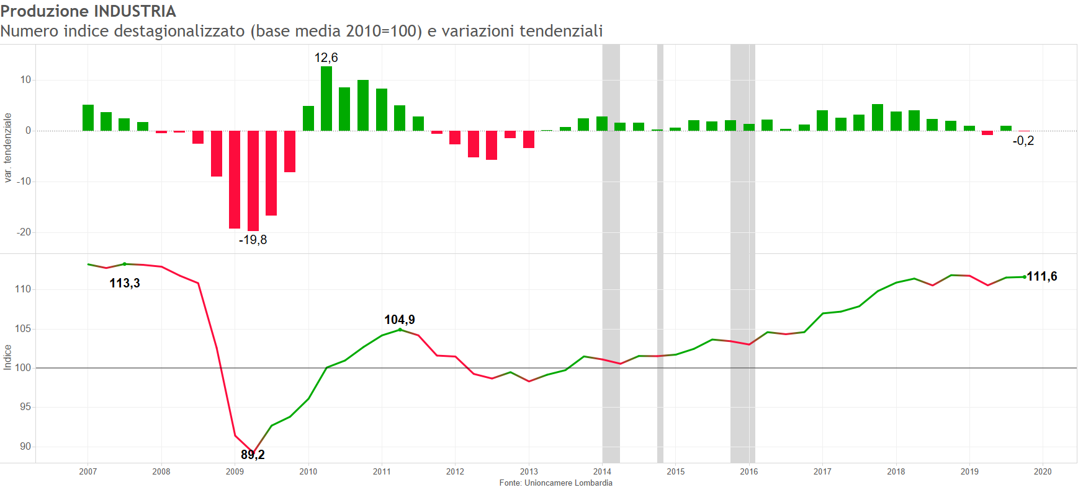

Gli aspetti strutturali
L’analisi può essere ulteriormente approfondita mettendola in relazione ai vari aspetti strutturali che caratterizzano la produzione industriale. Da questo punto di vista, un primo elemento da prendere in considerazione è la dimensione d’impresa. Il Grafico
3-4 fa riferimento alle variazioni tendenziali. È il caso di sottolineare come le variazioni siano sensibilmente differenziate fra le tre dimensioni considerate. Infatti, le grandi imprese mostrano un tasso di crescita negativo (-1,9%), mentre le piccole e le medie crescono dello 0,3% dopo aver scontato variazioni negative già nei trimestri precedenti.
Grafico 3-4
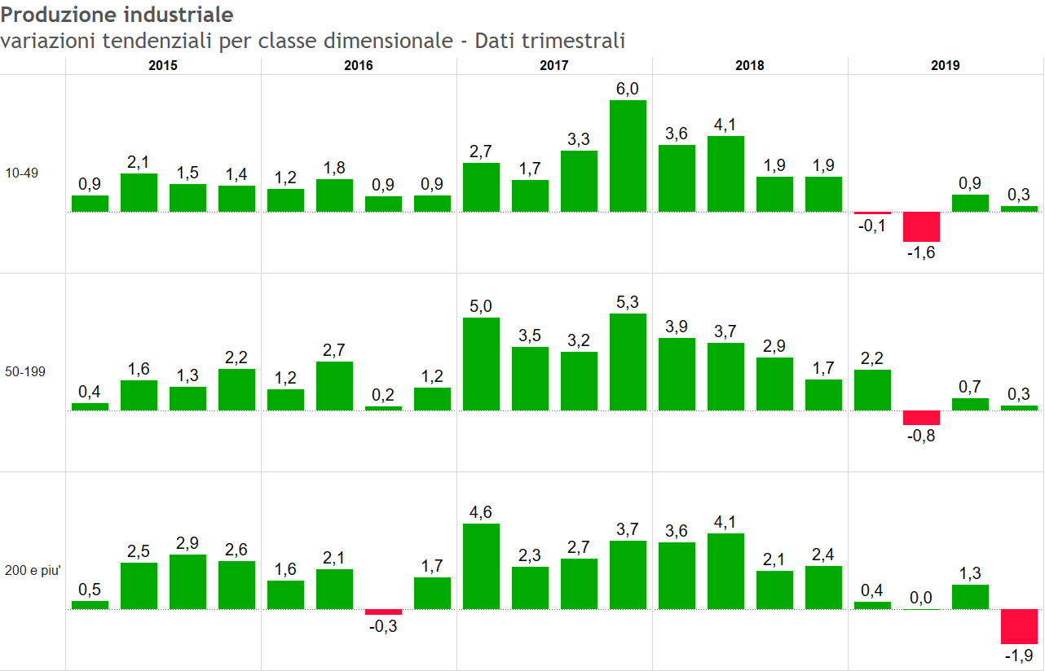
Fonte: Unioncamere Lombardia
La Tabella 3-6 approfondisce invece la dinamica dei vari beni classificati per destinazione economica. In un’ottica tendenziale tutti e tre i settori mostrano valori decrescenti per quanto riguarda la produzione rispetto a quanto emerso dalla precedente relazione. Inoltre, va sottolineato che i beni intermedi fanno segnare valori negativi per tutte le voci. Inoltre, è il caso di sottolineare la presenza di un segno negativo negli ordini dei beni di investimento, che rimangono quelli più esposti al commercio internazionale.
Il Grafico 3-5 mostra invece il persistente stato di debolezza della dinamica dei beni di consumo che rimangono molto lontani dal risultato medio in un’ottica di medio periodo.
Tabella 3-6: Destinazione economica dei beni (Var. tendenziali)-Dati 4° trimestre 2019
 | Produzione | Fatturato | Ordini | Quota estero
Beni di consumo finale | 1,8 | 3,8 | 2,6 | 35,8
Beni intermedi | -1,3 | -0,6 | -0,2 | 35,1
Beni di investimento | 0,5 | 2,5 | -0,5 | 49,5
Fonte: Unioncamere Lombardia
Grafico 3-5
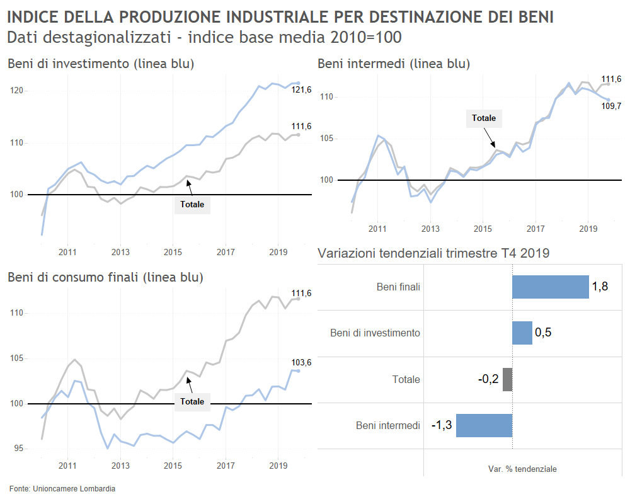
I Grafico 3-6 mostra la dinamica settoriale fatta registrare nel quarto trimestre del 2019.
In questa ottica, 5 sono i settori che hanno trascinato il dato medio in area negativa e cioè: mezzi di trasporto, siderurgia, tessile, carta e stampa e chimica. Al contrario, valori positivi sono stati registrati dagli alimentari e dal settore delle pelli-calzature. In un’ottica annuale (si veda la il Grafico 3-6 bis) nell’area negativa sono presenti gli stessi settori appena menzionati a cui vanno aggiunte le industrie varie. Come si è già avuto modo di osservare, il dato medio è leggermente positivo ed eguale a quello fatto registrare dalla meccanica.
Grafico 3-6
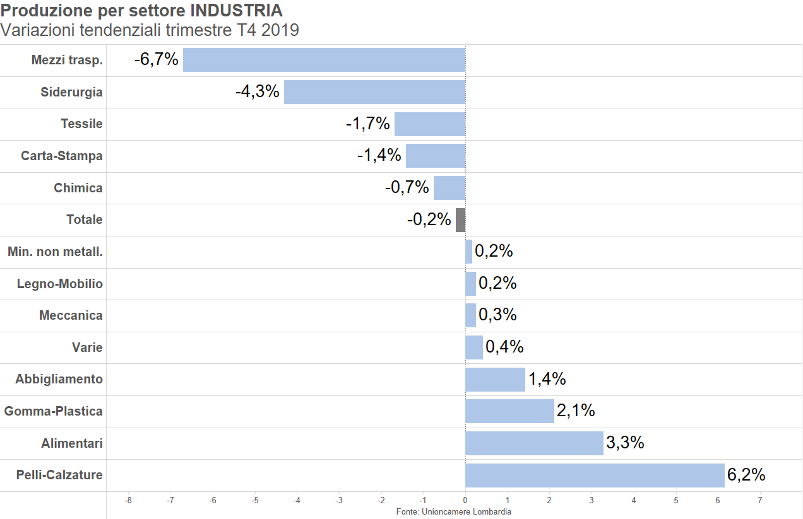
Grafico 3-6bis
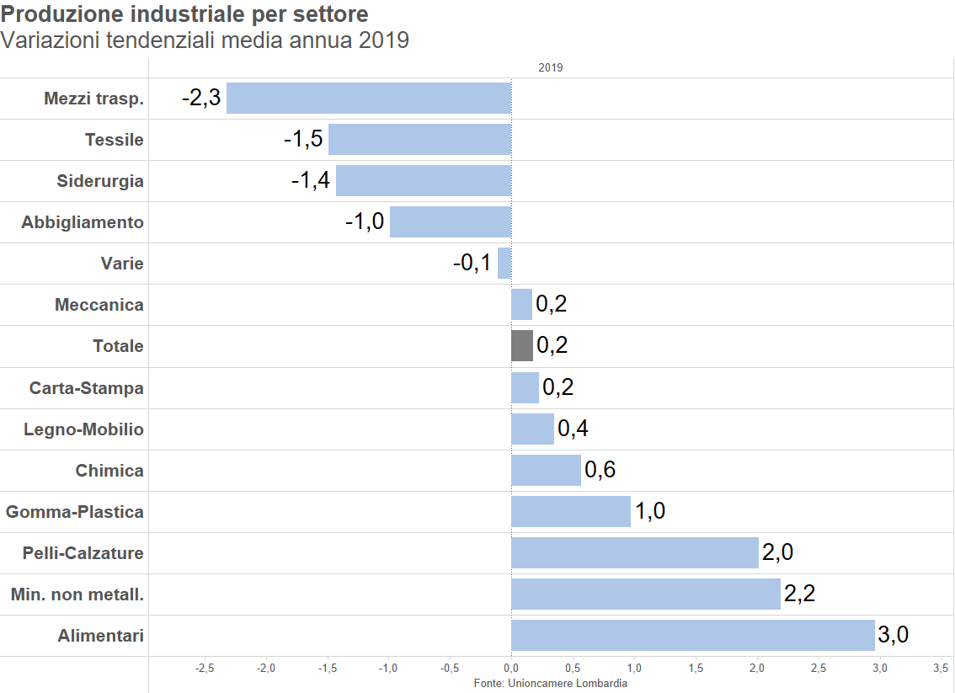
Se, infine, si fa riferimento alla dimensione territoriale (si veda il Grafico 3-7), risulta che le province a forte vocazione meccanica ed orientate all’export sono risultate essere le più colpite (Monza, Bergamo, Brescia, Lecco e Varese), l’unica eccezione rilevante essendo Milano. A queste si sono aggiunte Cremona e Como. Viceversa, Lodi e Mantova sono risultate essere le più dinamiche.
Grafico 3-7
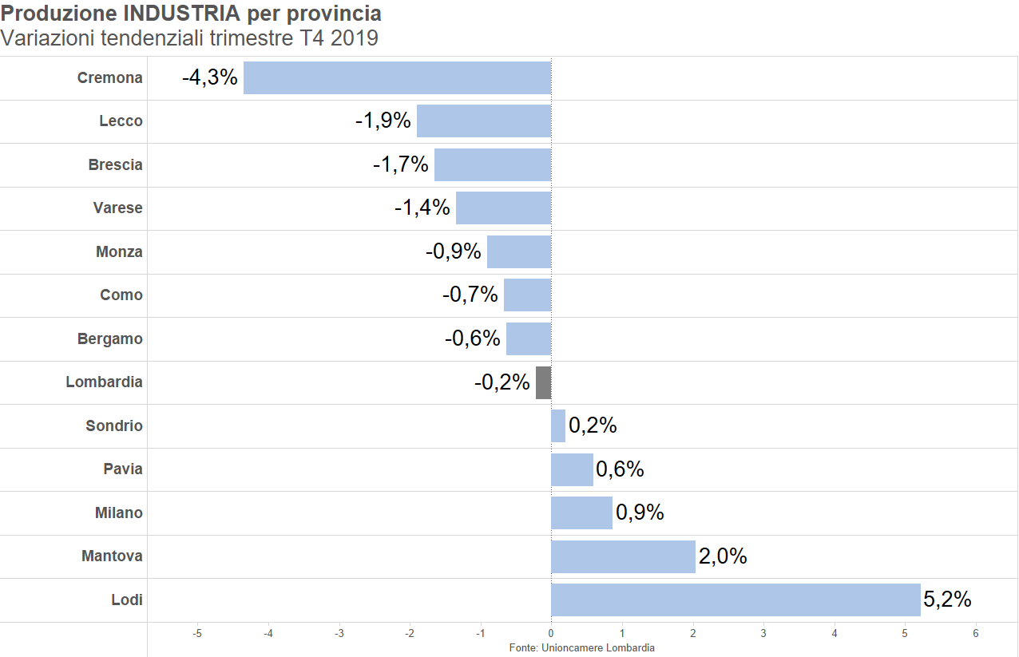
Grafico 3-7bis
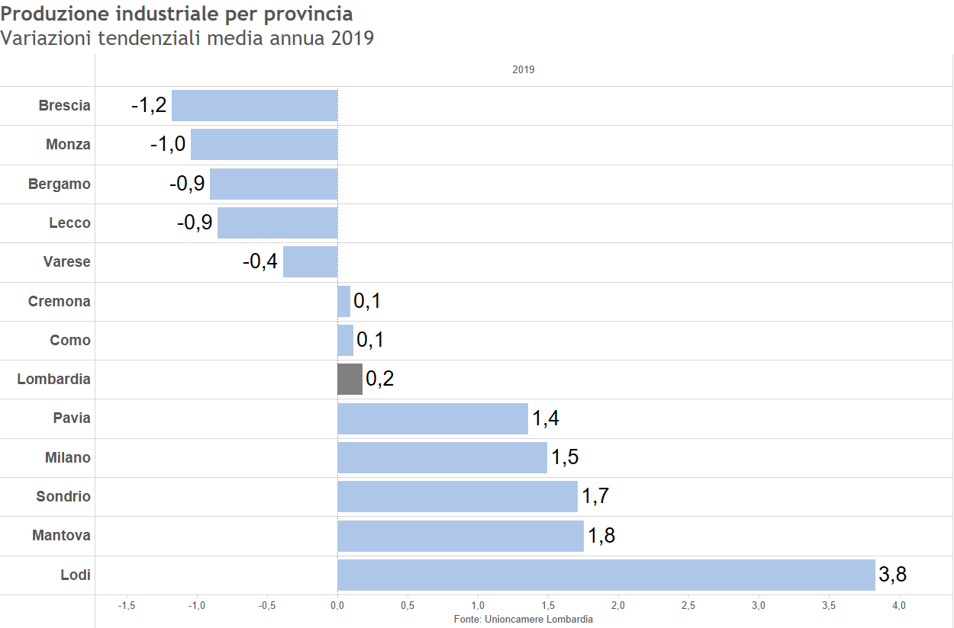
Nell’ottica annuale le province con segno negativo sono risultate essere 5 e cioè Brescia, Monza, Bergamo, Lecco e Varese, cioè quelle a più forte vocazione internazionale con l’eccezione di Milano.
Al fine di approfondire gli aspetti qualitativi dell’analisi, i settori sono stati riclassificati in base ai criteri suggeriti da Pavitt. Da questo punto di vista, il Grafico 3-8 mostra che i settori relativi ai beni ad alta tecnologia e a quelli di specializzazione sono aumentati, mentre quelli relativi ai beni tradizionali e quelli legati alle economie di scala si sono contratti.
Grafico 3-8
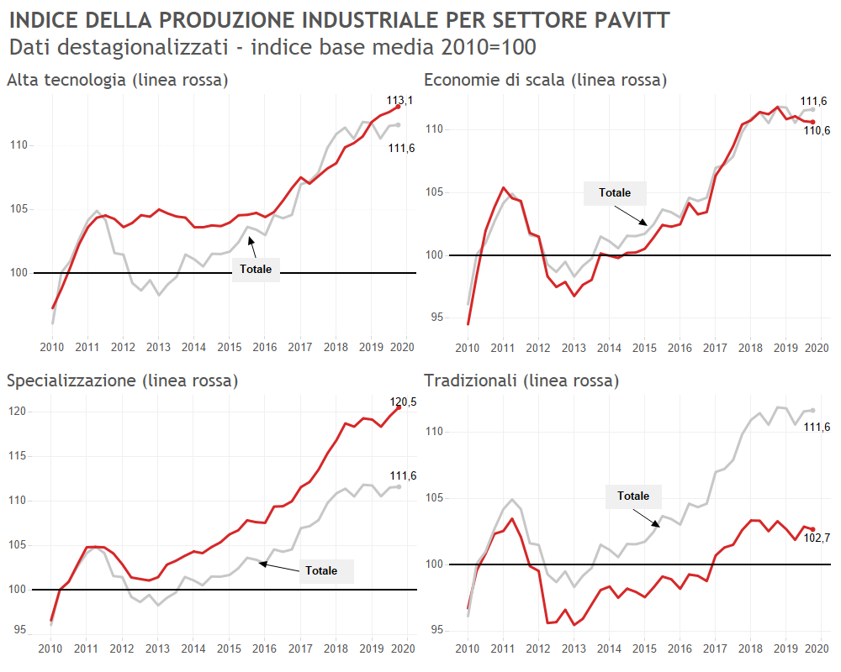
Fonte: Unioncamere Lombardia
Il Grafico 3-9 offre, infine, uno spaccato orizzontale degli aspetti strutturali della produzione industriale fin qui esaminati. Due sono gli aspetti essenziali da sottolineare. Il primo è che le imprese con una crescita più robusta (e cioè superiore al 5%) sono sensibilmente diminuite rispetto allo scorso trimestre, essendo passate dal 33% al 29%. Contemporaneamente, la percentuale delle imprese in forte contrazione è rimasta stazionaria e pari al 33%. Questo significa che i cambiamenti si sono verificati per le imprese con saggi di variazione della produzione contenuti, in linea con la stazionarietà complessiva mostrata dalla produzione.
Grafico 3-9: I dati strutturali
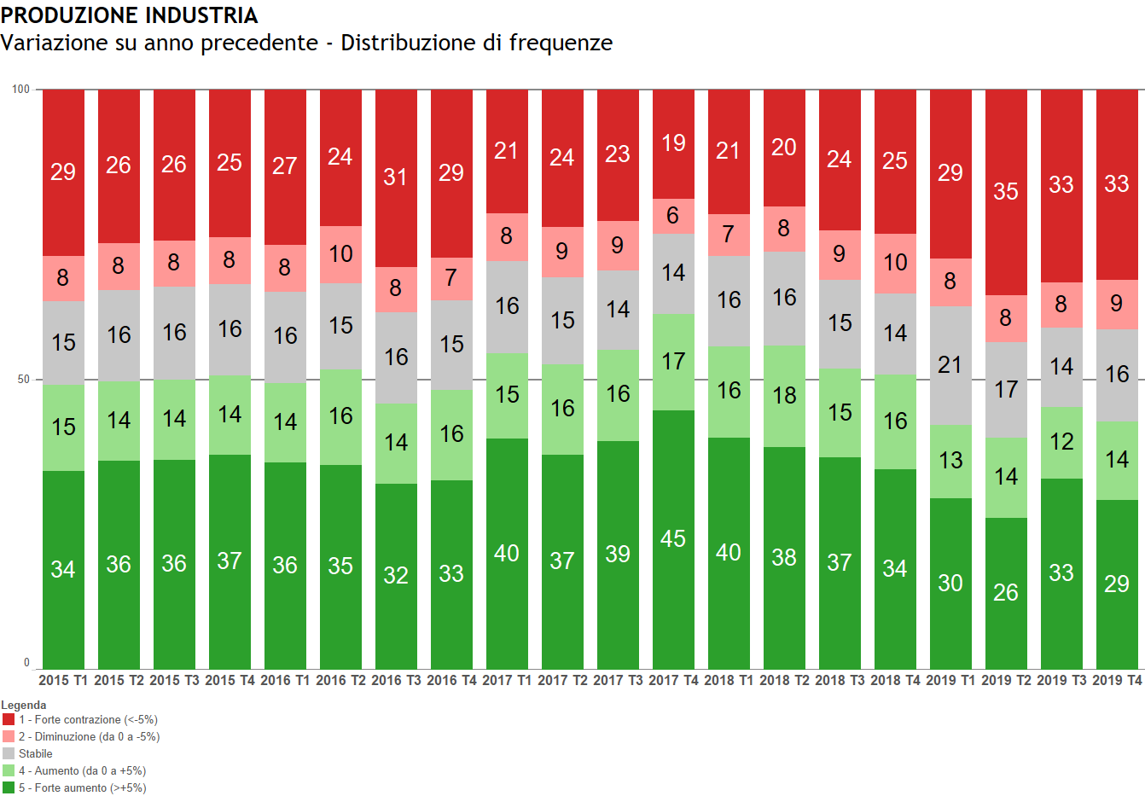
Fonte: Unioncamere Lombardia

Altri indicatori congiunturali
Per completare il quadro congiunturale, occorre ripetere l’indagine approfondita nei confronti delle altre variabili, quali: fatturato, ordini, scorte e grado di utilizzo degli impianti.
Il Grafico 3-10 dà maggior spessore temporale all’esame della triade produzione–ordini- fatturato non essendo limitato ad un anno, ma facendo riferimento, al contrario, ad una serie storica più lunga che parte dall’anno 2015. Risulta confermata la decelerazione tendenziale di tutti e tre gli indicatori, anche se con intensità diverse. Gli ordini totali sono infatti in una fase di forte decrescita, pur conservando valori di segno positivo.
Grafico 3-10
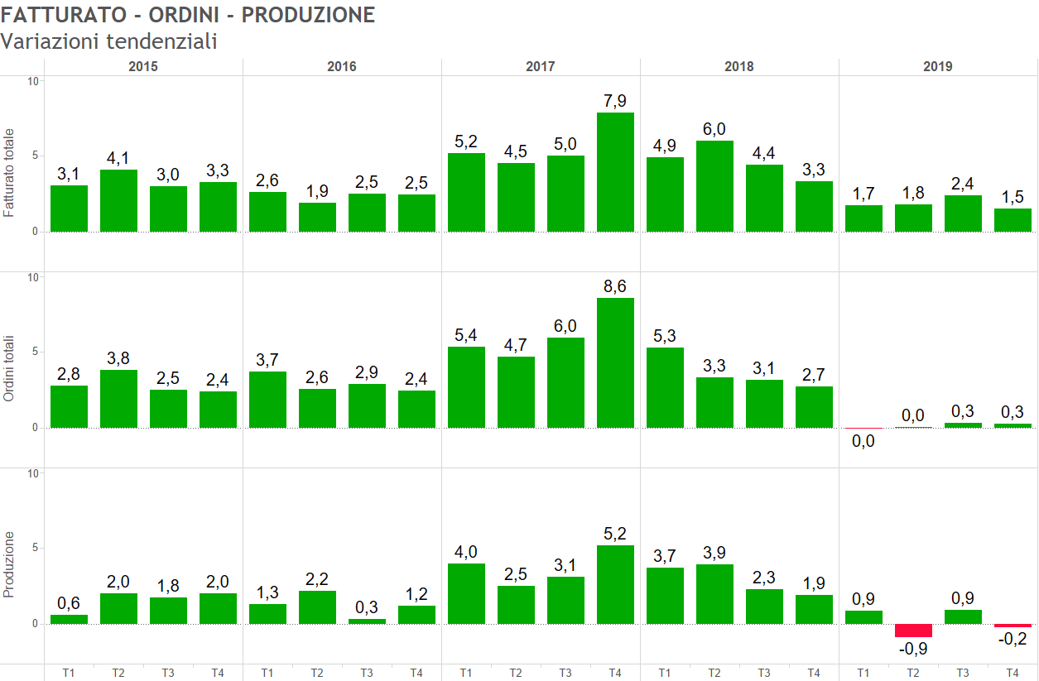
Fonte: Unioncamere Lombardia
La dinamica dei prezzi è illustrata dai Grafici 3-11, 3-12 e 3-13 facendo riferimento alla duplice classificazione: congiunturale-tendenziale e materie prime-prodotti finiti. La dinamica dei prezzi delle materie prime è largamente superiore a quella dei prodotti finiti, così come quella tendenziale rispetto a quella congiunturale. Infine, entrambe le variazioni mostrano segni di decelerazione o di sostanziale stazionarietà.
Grafico 3-11
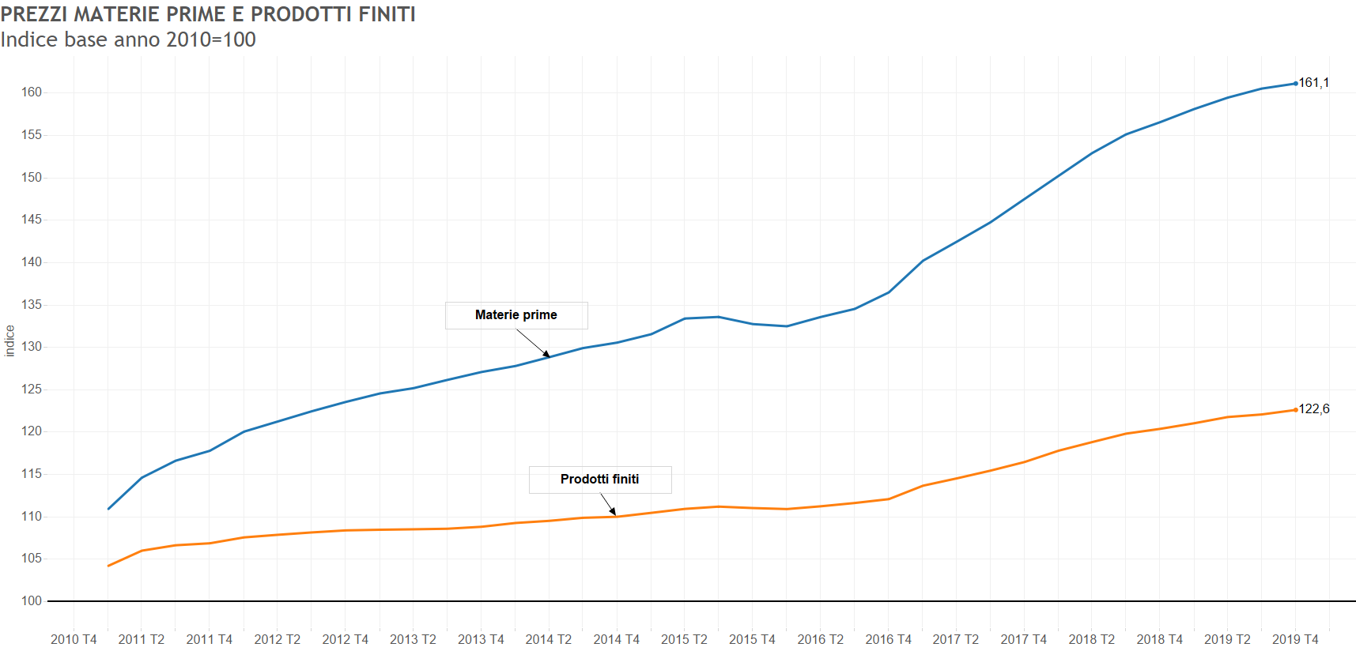
Fonte: Unioncamere Lombardia
Grafico 3-12
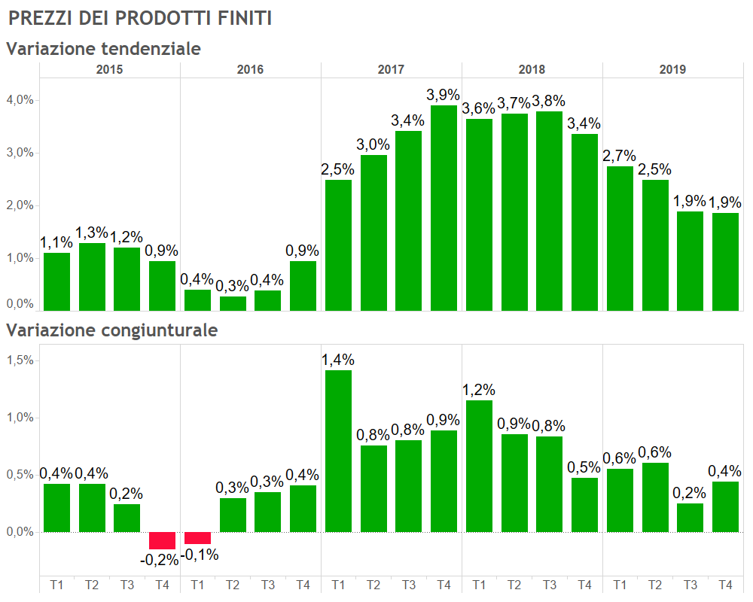
Fonte: Unioncamere Lombardia
Grafico 3-13
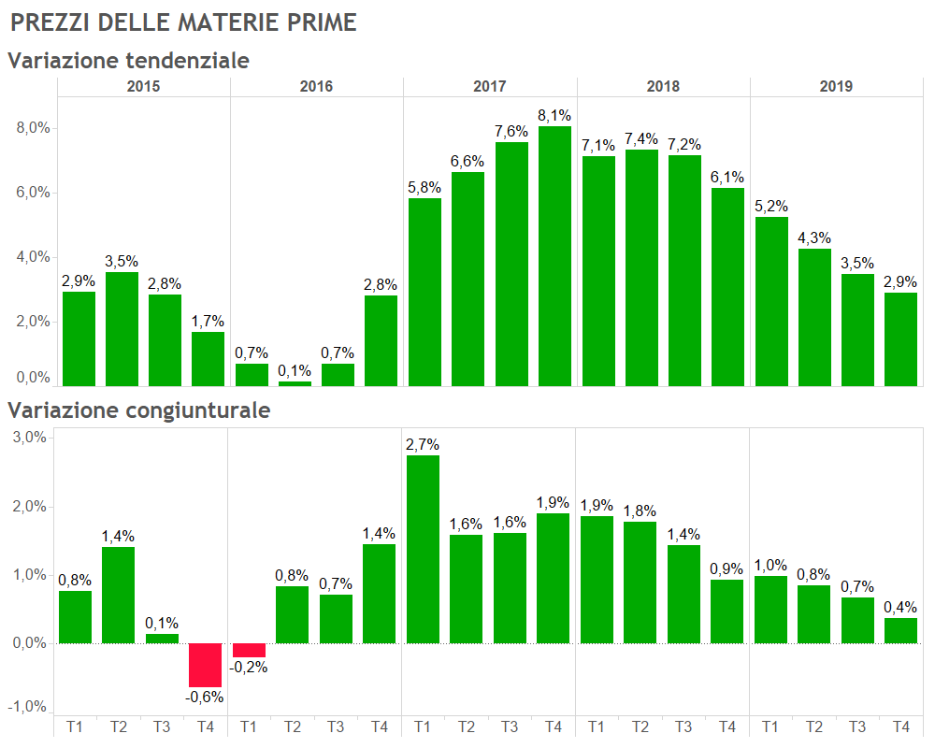
Fonte: Unioncamere Lombardia

Il fatturato
Per quanto riguarda il fatturato complessivo, l’indice risulta in crescita da un punto di vista tendenziale mentre il suo livello si assesta su base 130,2 come appare dal Grafico 3-14.
Grafico 3-14
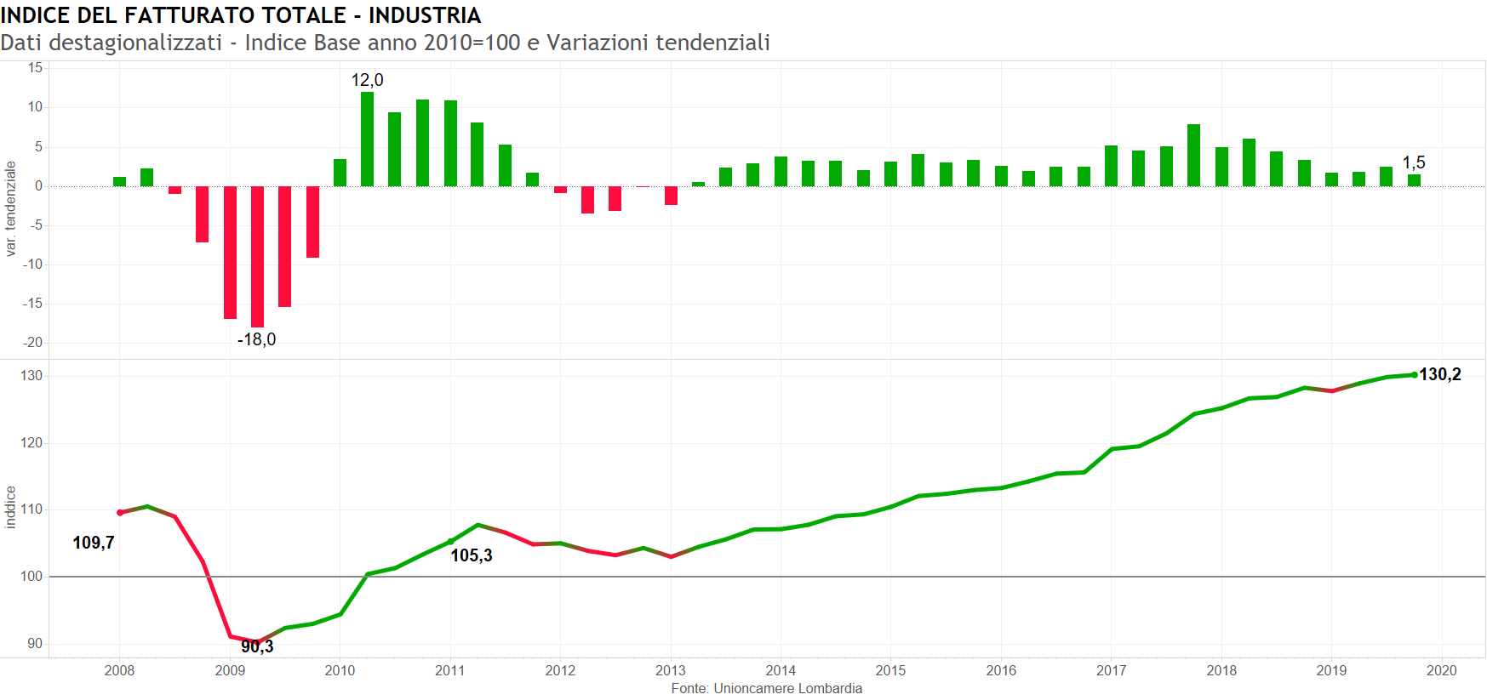
Il Grafico 3-15 mostra invece la variazione in base al mercato di riferimento: interno o estero. In entrambi i casi, la variazione tendenziale è stata positiva. Il fatturato estero, che ha sempre mostrato la dinamica tendenziale maggiore, è risultato meno dinamico nel quarto trimestre del 2019 rispetto al fatturato interno.
Grafico 3-15
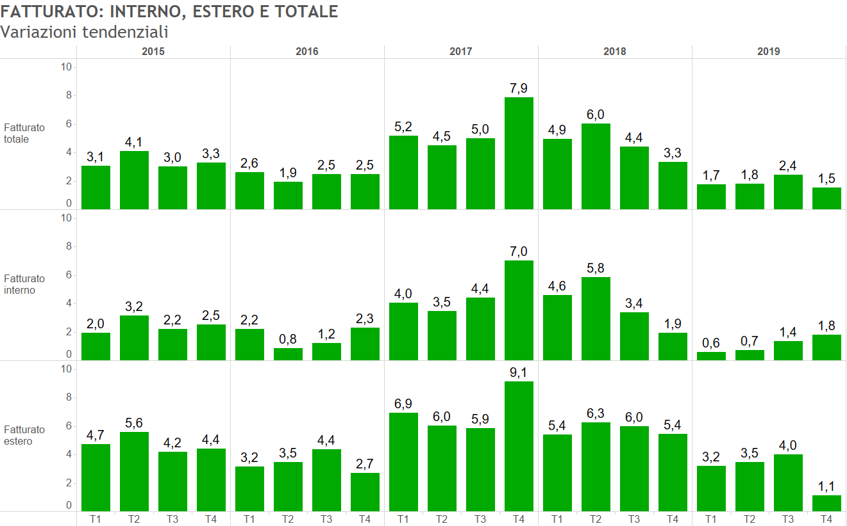
Fonte: Unioncamere Lombardia
Infine, il Grafico 3-16 mostra la quota dell’export sul fatturato, che presenta una leggera decelerazione rispetto alle prestazioni degli ultimi tempi (39,8%). La quota rimane assestata su un valore pari al trend (non-lineare) di medio periodo.
Grafico 3-16
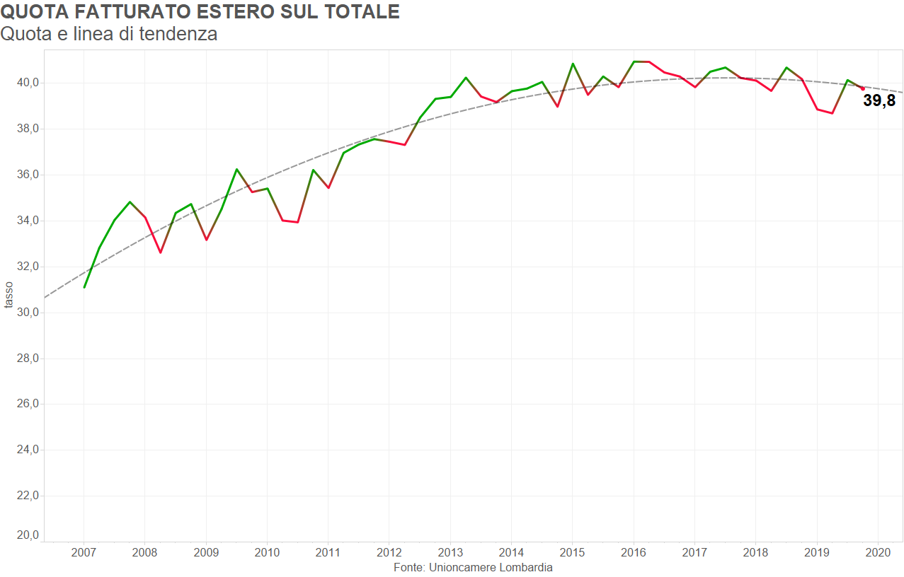

Il Grafico 3-17, viceversa, mette a confronto il dato lombardo con quello delle altre regioni italiane facendo riferimento ai dati cumulati e riferiti al terzo trimestre. In questo periodo, la posizione relativa della Lombardia non solo risulta essere inferiore alla media nazionale, ma presenta anche variazioni positive quasi trascurabili (0,4%).
Grafico 3-17

Infine, il Grafico 3-18 quantifica la gerarchia esistente fra i quattro motori d’Europa, riportando il valore assoluto delle esportazioni. La Lombardia rimane stabilmente al secondo posto, mentre la sua prestazione congiunturale sembra mostrare segni di leggero peggioramento, come del resto gli altri motori con l’eccezione del Baden Wurttemberg.
Grafico 3-18

Gli ordini
La dinamica degli ordini totali è stata leggermente positiva da un punto di vista tendenziale (cfr. il Grafico 3-19). In particolare, il livello degli ordini totali ha raggiunto quota 124,4. La dinamica complessiva è la somma algebrica di due tendenze opposte per quanto riguarda gli ordini interni, in calo, e quelli esteri in crescita (cfr. il Grafico
3-20), anche se in forte decelerazione rispetto al passato.
Grafico 3-19
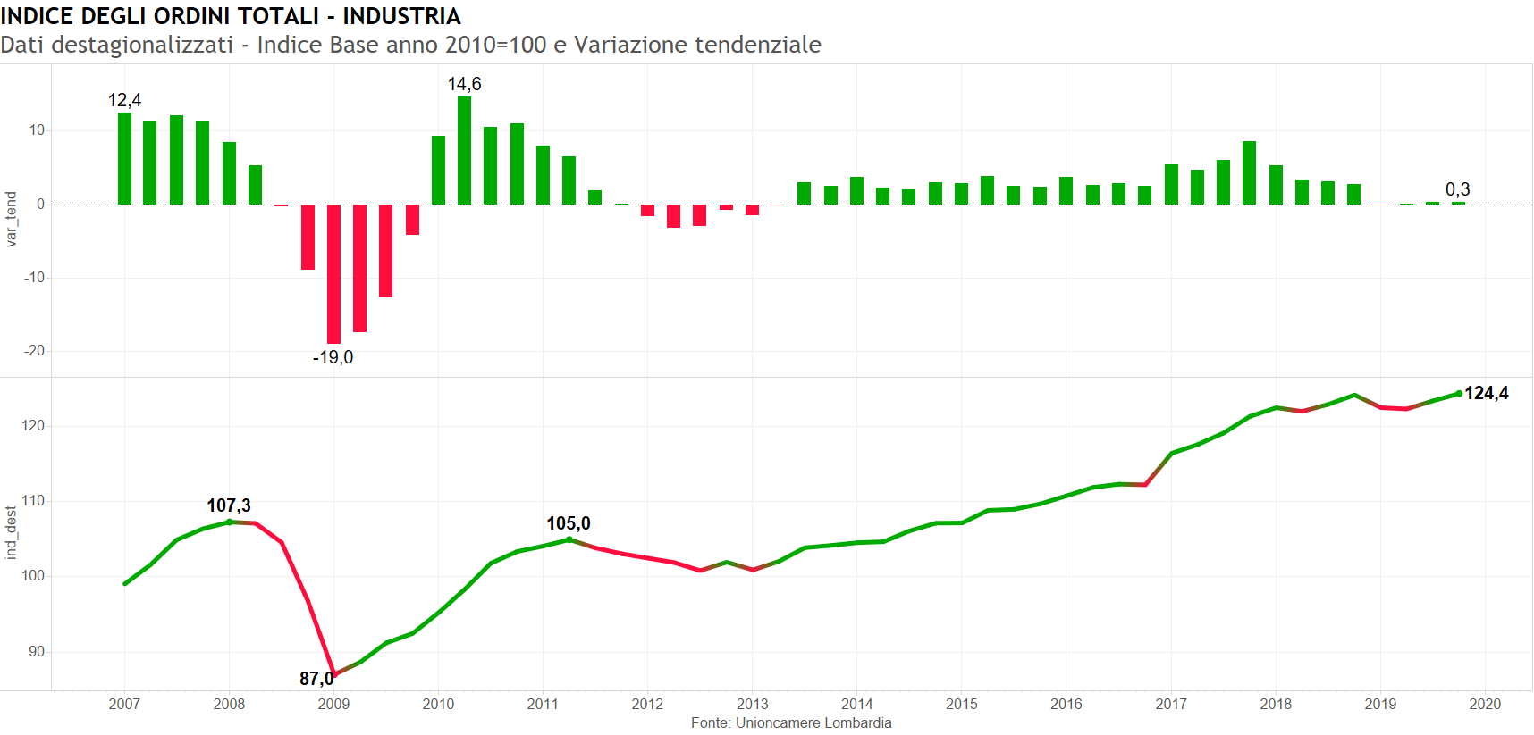
Grafico 3-20
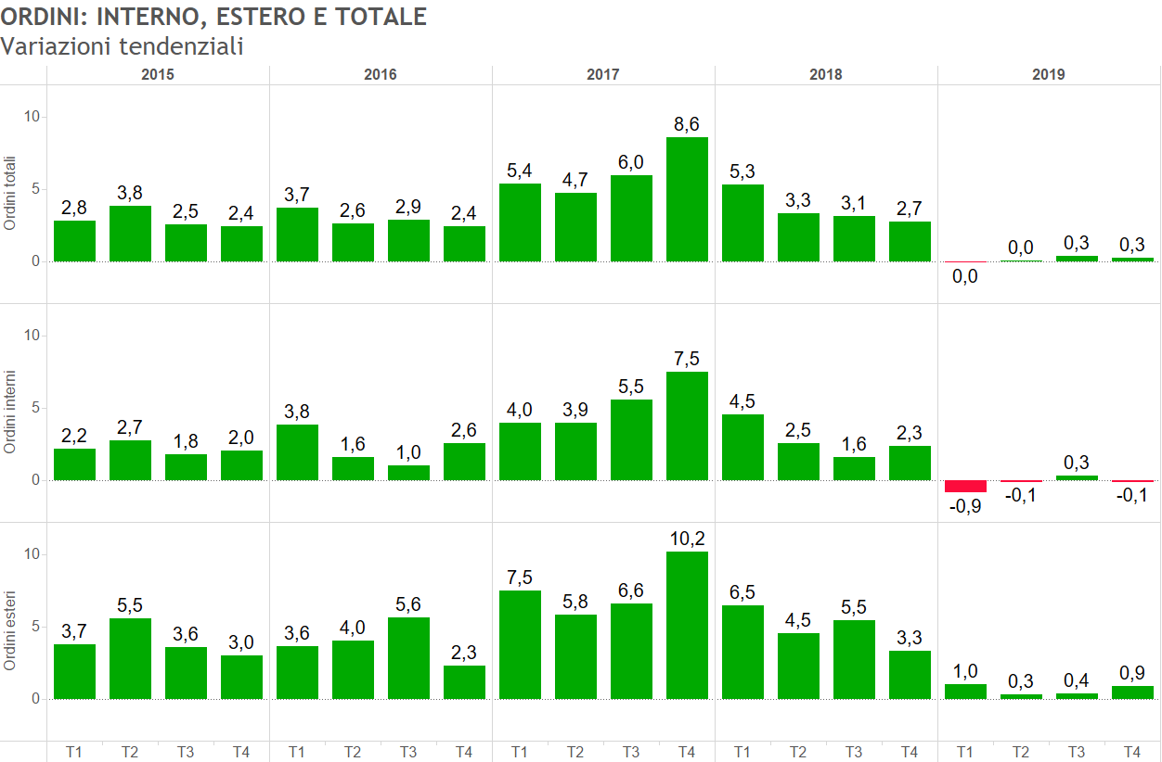
Fonte: Unioncamere Lombardia
Il Grafico 3-21, invece, mostra altri due indicatori congiunturali relativi agli ordini, e cioè la produzione assicurata dallo stock di ordini esistenti a fine trimestre e quella relativa ai flussi. Le curve mostrano variazioni di segno opposto: negative per la prima e positive per la seconda serie.
Grafico 3-21
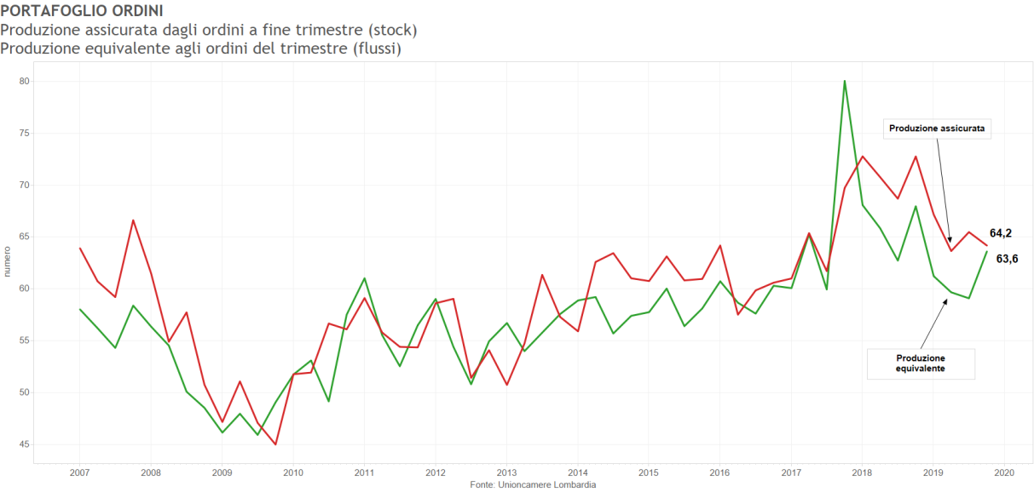

Le scorte ed il tasso di utilizzo degli impianti
Infine, dobbiamo far riferimento a due ulteriori indicatori congiunturali, peraltro molto importanti. Il primo si riferisce alle scorte che, come risulta dal Grafico 3-22, sono ritornate in territorio negativo.
Grafico 3-22
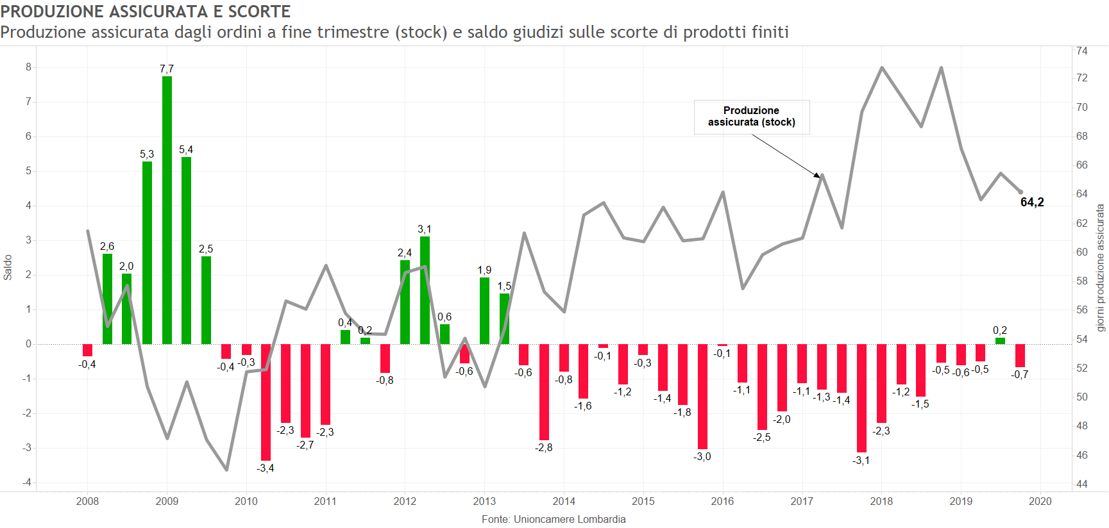
Per quanto riguarda invece l’altro indicatore, e cioè il grado di utilizzo degli impianti, il dato risulta in aumento, come appare dal Grafico 3-23, dopo la brusca caduta dello scorso trimestre.
Grafico 3-23
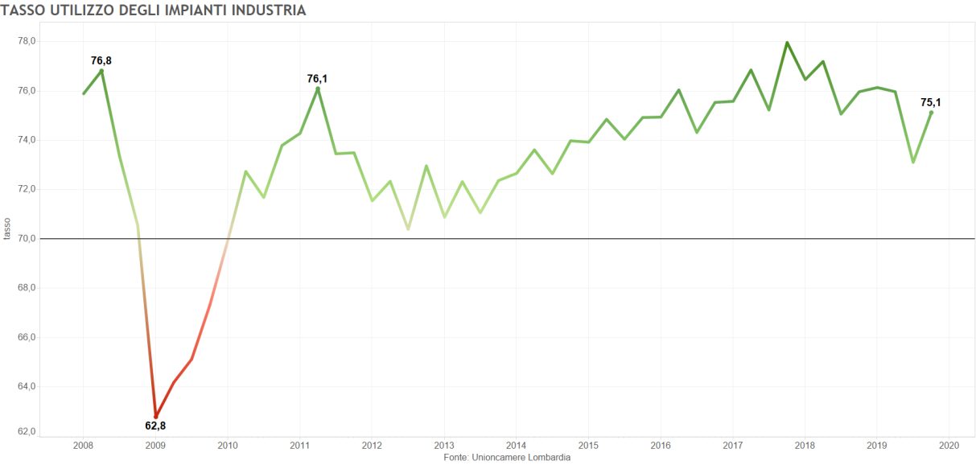

L’occupazione industriale in Lombardia
Come abbiamo più volte sottolineato, le vicende della produzione non sempre si riflettono immediatamente sul mercato del lavoro, le cui variabili si adeguano con un certo ritardo temporale che varia da situazione a situazione e che dipende anche dall’assetto istituzionale che lo caratterizza. È per questo motivo che i dati del mercato del lavoro meritano un esame specifico ed approfondito. In particolare, in questo paragrafo l’enfasi sarà concentrata sulla dinamica dell’occupazione industriale. Va sottolineato che i dati relativi all’occupazione servono anche a realizzare un altro obiettivo che è la verifica della rappresentatività del nostro campione, al di là del semplice calcolo statistico (si veda l’Appendice).
I dati che provengono dalle nostre rilevazioni mostrano una sostanziale stazionarietà dell’indice (destagionalizzato) dell’occupazione manifatturiera che, nel Grafico 3-24, viene messo a confronto con la dinamica della produzione industriale. L’occupazione ha raggiunto il livello del 2010, mentre è lontana un po’ meno del 4% rispetto al dato pre-crisi.
Grafico 3-24
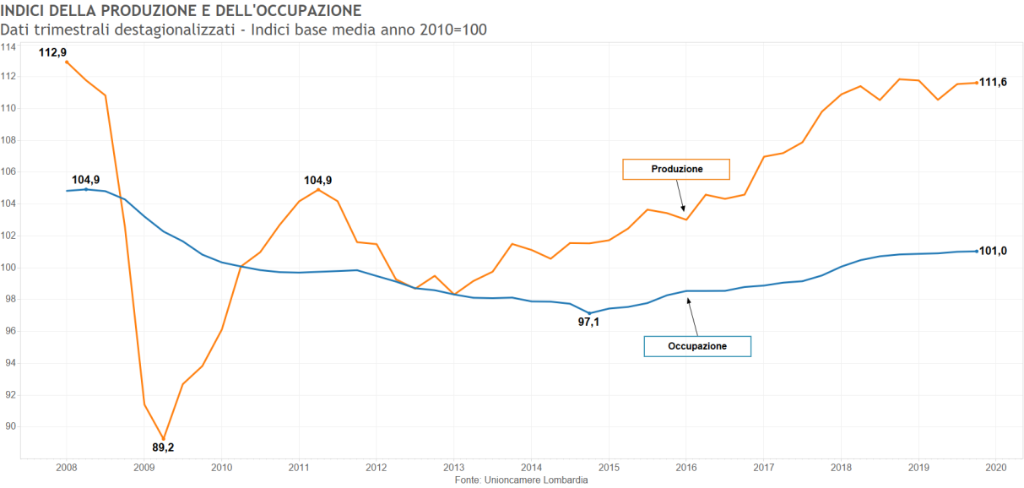

Ulteriori informazioni provengono dai dati di flusso per il quarto trimestre del 2019. Questi dati, che non sono destagionalizzati, presentano un saldo (grezzo) negativo. Questo è il risultato del fatto che il tasso degli ingressi è risultato essere inferiore a quello delle uscite (si veda il Grafico 3-25), risultate peraltro in leggero calo.
Grafico 3-25: Occupazione: tassi di ingresso e d’uscita
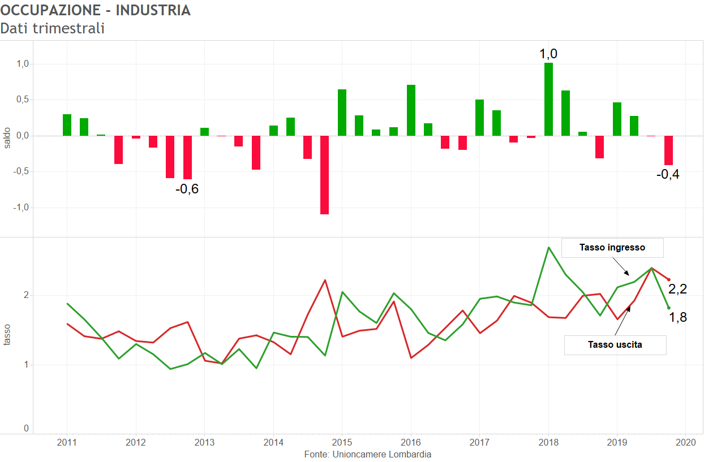
Il Grafico 3-26 mette invece in relazione le ore lavorate con l’indice della produzione industriale. In questo caso viene smentita, per lo meno nel breve periodo, la correlazione positiva fra le due variabili, che viceversa permane se riferita ad un periodo più lungo.
Grafico 3-26

Infine, il Grafico 3-27 completa le informazioni sulle ore facendo riferimento ai dati di cassa integrazione (calcolati sul monte ore) che risultano in crescita.
Grafico 3-27: Cassa Integrazione Guadagni Totale - % sul monte ore trimestrale

L’analisi è stata approfondita in una prospettiva strutturale. In questa ottica, per quanto riguarda la quota sul monte ore, la graduatoria settoriale vede i settori relativi ai mezzi di traporto, pelli-calzature, siderurgia, varie e tessile nelle posizioni peggiori, come risulta dal Grafico 3-28. Viceversa, il settore alimentare è a un livello vicino allo 0.
Grafico 3-28
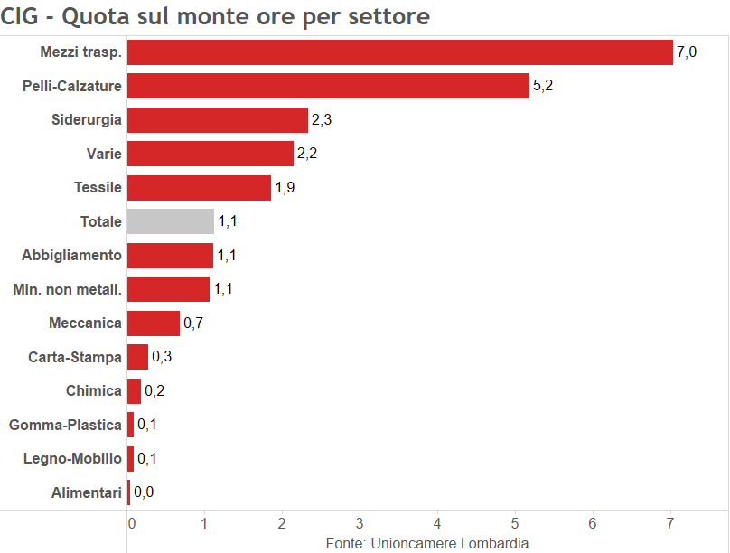
Il Grafico 3-29 mostra invece la graduatoria territoriale che vede Brescia, Milano, Bergamo e Varese alla testa della classifica, mentre Sondrio, Lodi e Cremona occupano le ultime posizioni, essendo ferme sullo 0%.
Grafico 3-29
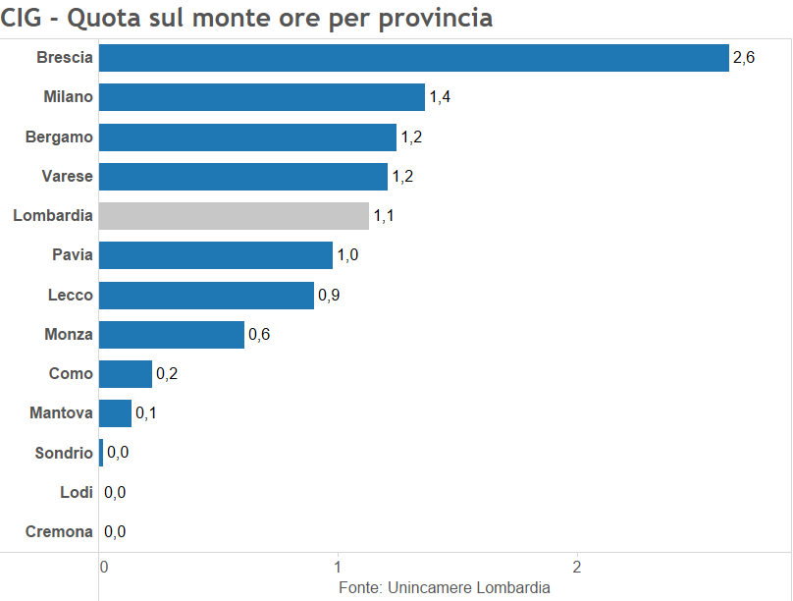
Il Grafico 3-30, mette a confronto i dati di CIG provenienti dal nostro campione (ore effettivamente utilizzate) con quelli INPS (ore autorizzate), sia ordinarie sia straordinarie. Nel quarto trimestre 2019 i dati mostrano incrementi nei vari aspetti e definizioni.
Grafico 3-30: Un confronto con i dati INPS

Il confronto fra le due fonti è approfondito nei Grafici 3-31e 3-32 dove sono illustrate rispettivamente le variazioni congiunturali e quelle tendenziali delle ore totali effettuate e autorizzate. Le due fonti mostrano variazioni dello stesso segno (positivo), anche se non sono della stessa intensità, come appare dal punto di vista tendenziale.
Inoltre, il Grafico 3-33 mette a confronto la dinamica della CIG ordinaria con le altre forme. Mentre quella in deroga si è esaurita ex-lege, le altre due forme mostrano invece andamenti in crescita nell’ultimo trimestre, come abbiamo già avuto modo di sottolineare.

Grafico 3-31
Grafico 3-32

Grafico 3-33
Infine, per chiudere il discorso sul mercato del lavoro, mettiamo a confronto il tasso di disoccupazione lombardo sia con il dato nazionale (cfr. il Grafico 3-34) sia con quello relativo ai quattro motori (si veda il Grafico 3-35). In questa ottica, il dato lombardo è circa poco più della metà del dato nazionale, ed entrambi sono in fase di diminuzione.
Grafico 3-34
Quando si fa riferimento ai quattro motori (Grafico 3-35), è la Catalunya a mostrare il quadro peggiore mentre l’Auvergne-Rhone Alpes segue da vicino la Lombardia che precede il Baden-Wurttemberg. Quest’ultimo presenta un tasso di disoccupazione pari a poco più della metà di quello lombardo.
Grafico 3-35

L’artigianato
A questo stadio, al fine di completare l’analisi, prendiamo in considerazione la dinamica del settore manifatturiero considerata dal punto di vista delle imprese artigiane. Anche in questo caso si tratta di dati campionari, riferiti ad un campione teorico di 1.103 imprese. Nel quarto trimestre del 2019 hanno risposto 1.100 imprese, in linea con gli obiettivi campionari.
Tabella 3-7: La struttura teorica ed effettiva del campione artigiano
Dimensione  n° addetti | Campione teorico | Campione effettivo
Dimensione  n° addetti | Campione teorico | 4-2018 | 1-2019 | 2-2019 | 3-2019 | 4-2019
3-5 | 383 | 486 | 437 | 469 | 446 | 344
6-9 | 349 | 299 | 303 | 302 | 298 | 275
Oltre 10 addetti | 371 | 332 | 375 | 331 | 378 | 481
 | 1.103 | 1.117 | 1.115 | 1.102 | 1.122 | 1.100
Fonte: Unioncamere Lombardia

I dati di sintesi
Come abbiamo già visto per il settore industriale, anche per il l’artigianato il dato prioritario da considerare è quello relativo al tasso di crescita della produzione fatta registrare nel 2019. La crescita è stata dello 0,6% contro un valore di 1,9% del 2018 (cfr. la Tabella 3-9). A differenza del settore industriale, i tassi congiunturali e tendenziali manifestano tendenze opposte. Infatti, il tasso congiunturale è negativo nel quarto trimestre del 2019 e pari a -0,2% (si veda la Tabella 3.8) e viceversa quello tendenziale è positivo e pari allo 0,5%. Infine, a differenza del dato industriale, il settore manifatturiero non ha registrato segni di recessione tecnica, essendo i trimestri di segno negativo non consecutivi (il primo ed il quarto). In entrambi i casi, gli ordini interni hanno registrato variazione annue negative.
Considerando più in dettaglio i dati, a partire da quelli congiunturali, si nota che anche fatturato ed occupazione hanno mostrato variazioni negative (cfr. Tabella 3-8).
In un’ottica tendenziale, va segnalata la caduta del fatturato, pur in presenza di una crescita dell’occupazione (cfr. la Tabella 3-9).
Tabella 3-8: Variazioni congiunturali (dati trimestrali destagionalizzati)
Trimestri | 2018  3 | 4 | 2019  1 | 2 | 3 | 4
Produzione | -0,3 | 0,6 | -0,2 | 0,3 | 0,5 | -0,2
Ordini interni | -1,1 | 1,0 | -1,0 | -0,3 | -0,2 | 1,2
Ordini esteri | 1,6 | 0,6 | -0,2 | 2,6 | -0,8 | -0,2
Fatturato totale | 0,0 | 0,5 | -0,2 | 0,3 | -0,4 | -0,1
Quota fatturato estero | 7,1 | 6,7 | 6,9 | 8,0 | 7,3 | 8,1
Prezzi materie prime | 2,1 | 1,7 | 2,0 | 1,9 | 1,7 | 1,5
Prezzi prodotti finiti | 0,9 | 0,9 | 0,8 | 1,1 | 1,0 | 0,8
Occupati | 0,1 | 0,1 | 0,4 | 0,3 | 0,0 | -0,3
Fonte: Unioncamere Lombardia
Tabella 3-9: Variazioni tendenziali
 | 4 | 2018 media annua | 2019  1 trim | 2 | 3 | 4 | 2019 media annua
Produzione | 1,4 | 1,9 | -0,3 | 0,3 | 1,9 | 0,5 | 0,6
Ordini interni | 0,5 | 1,0 | -1,6 | -1,2 | -0,5 | -0,3 | -0,9
Ordini Esteri | 0,5 | 1,6 | -0,6 | 7,5 | 2,2 | 0,4 | 2,4
Fatturato totale | 1,0 | 1,7 | 0,3 | 0,8 | 0,0 | -0,5 | 0,2
Prezzi materie prime | 9,1 | 9,8 | 8,4 | 8,0 | 7,6 | 7,3 | 7,8
Prezzi prodotti finiti | 4,4 | 4,5 | 4,0 | 3,8 | 3,9 | 3,8 | 3,9
Occupati | 0,8 | 0,8 | 0,7 | 0,9 | 0,8 | 0,4 | 0,7
Fonte: Unioncamere Lombardia
Per quanto riguarda gli altri indicatori, (cfr. la Tabella 3-10), il tasso di utilizzo degli impianti è in crescita, così come la produzione assicurata. Nella stessa prospettiva temporale, le scorte restano in territorio fortemente negativo. Se viceversa l’enfasi viene posta sulla dinamica annuale, l’unica differenza è che la produzione assicurata risulta in crescita.
Tabella 3-10: Altri indicatori congiunturali
 | 4 | 2018 media annua | 2019  1 trim | 2 | 3 | 4 | 2019 media annua
Tasso utilizzo impianti | 69,6 | 69,2 | 69,6 | 69,6 | 65,6 | 67,3 | 68,0
Produzione Assicurata ⁽¹⁾ | 39,9 | 39,9 | 46,3 | 41,1 | 40,3 | 40,7 | 42,1
Giacenze prodotti Finiti ⁽²⁾ | -8,1 | -7,8 | -8,3 | -9,3 | -8,4 | -9,5 | -8,9
Giacenze materie prime⁽²⁾ | -9,8 | -9,1 | -8,4 | -9,8 | -9,4 | -10,5 | -9,5
(1) Giornate di produzione assicurate dal portafoglio ordini
(2) Saldo (in %) fra indicazioni di eccedenza-scarsità
Fonte: Unioncamere Lombardia

La produzione
Il Grafico 3-36 mostra che l’indice della produzione artigianale è a quota 98,7 fatto 100 il dato del 2010. Questo valore va messo a confronto con il dato pre-crisi che è pari a 134,6 e che è pertanto ancora fuori portata.
Grafico 3-36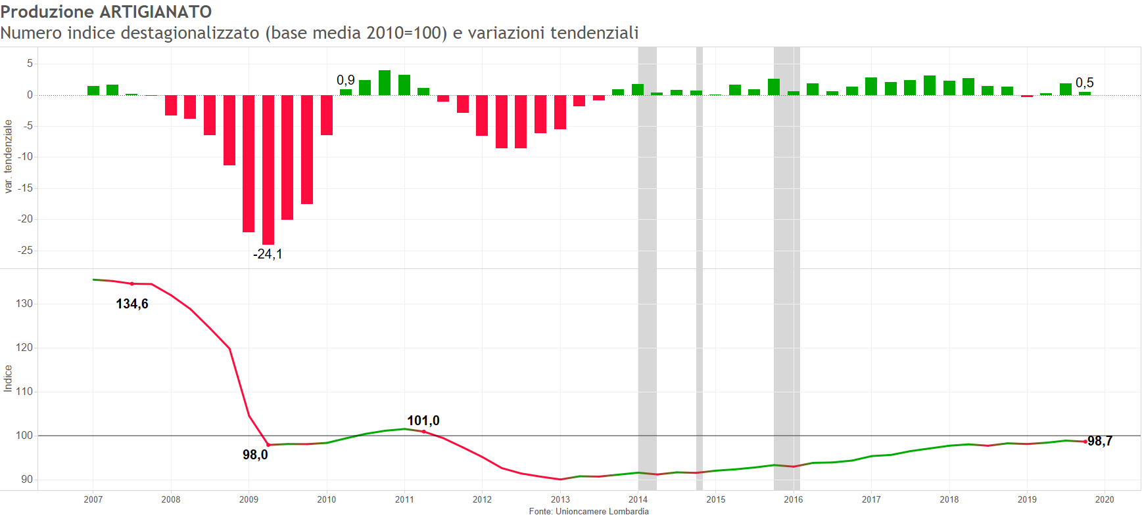

La dinamica del fatturato e dell’occupazione
Il Grafico 3-37 mostra la dinamica tendenziale del fatturato insieme al numero indice. Anche in questo caso, sono ripetibili le osservazioni fatte per la produzione e cioè il (quasi) raggiungimento dei livelli del 2010 e la notevole distanza da quelli prevalenti all’inizio della crisi.
Grafico 3-37
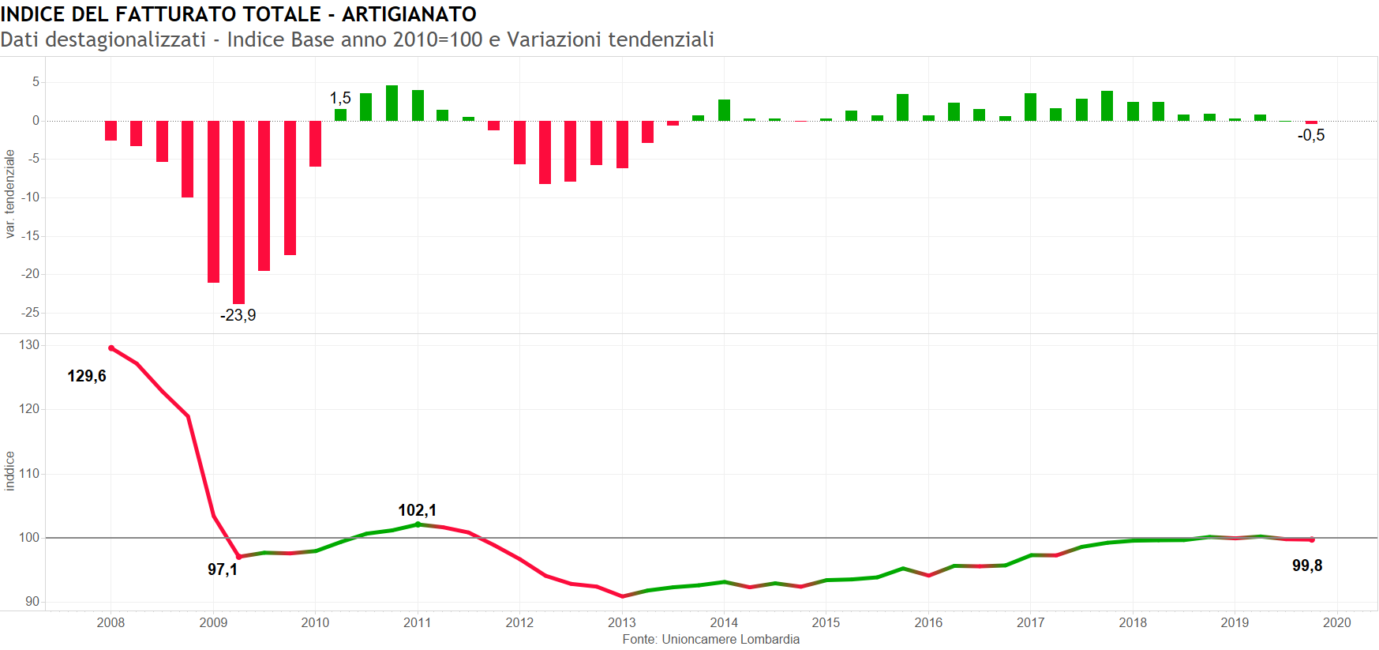
Infine, il Grafico 3-38 mostra l’andamento dei flussi occupazionali. Il dato non destagionalizzato è negativo, frutto di un maggior valore delle uscite e ad un calo degli ingressi.
Grafico 3-38
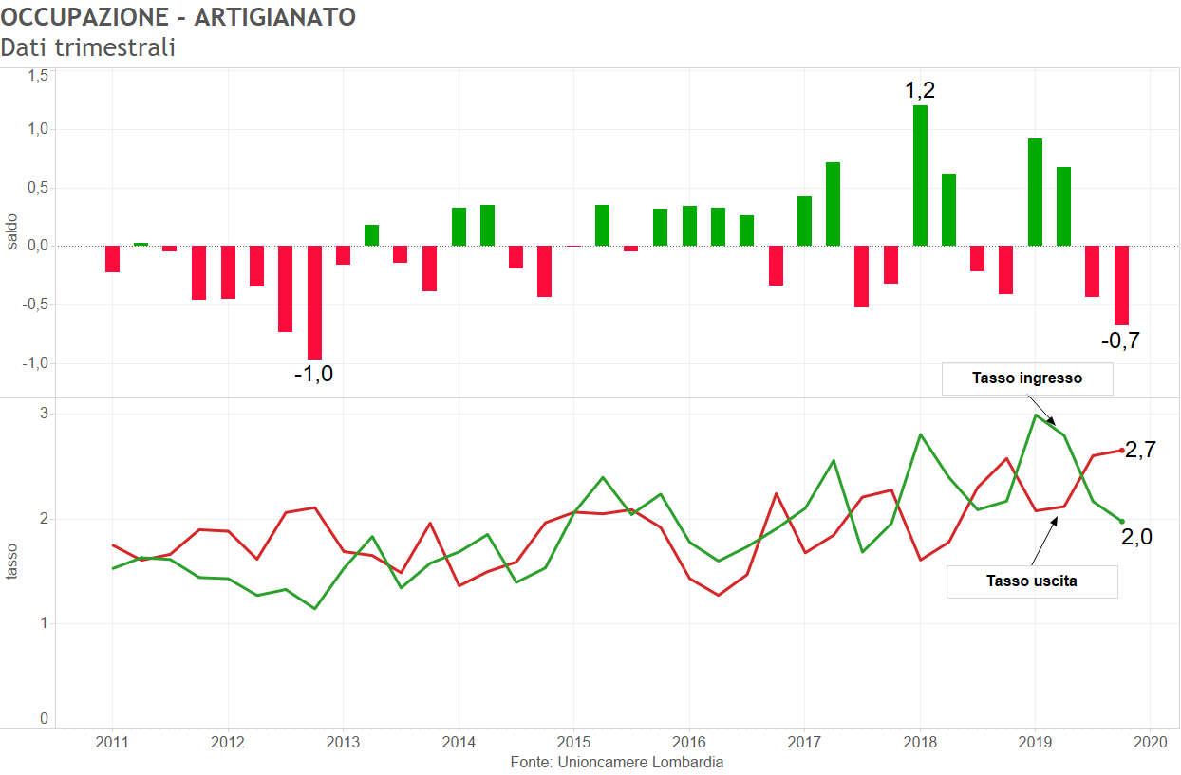

Le previsioni
Dopo avere affrontato la performance fatta registrare dal settore manifatturiero lombardo nel corso del quarto trimestre del 2019, dobbiamo avventurarci nel campo delle previsioni. Da questo punto di vista, la saggezza convenzionale consiglia di raccogliere informazioni da una pluralità di fonti. Nel caso specifico, si utilizzano due fonti che riguardano rispettivamente le aspettative formulate dagli stessi imprenditori, da una parte, ed una proiezione quantitativa, dall’altra. È il caso di sottolineare che queste fonti sono distinte in quanto sono di natura diversa. Ad esempio, alcune sono quantitative, mentre altre sono qualitative. Tuttavia, pur distinte, queste fonti sono fra di loro collegate perché fanno riferimento allo stesso universo informativo. Vale la pena di passarle in rassegna in modo dettagliato.

Le previsioni degli imprenditori
Il primo approccio consiste nel chiedere direttamente agli operatori le loro aspettative. Il Grafico 4-1 riporta le previsioni per quanto riguarda l’evoluzione della domanda, distinta in interna ed estera. Entrambe mostrano variazioni positive. Vale però la pena segnalare come le aspettative sulla domanda interna non solo sono inferiori a quelle relative al mercato estero ma il saldo permane in territorio negativo.
Grafico 4-1
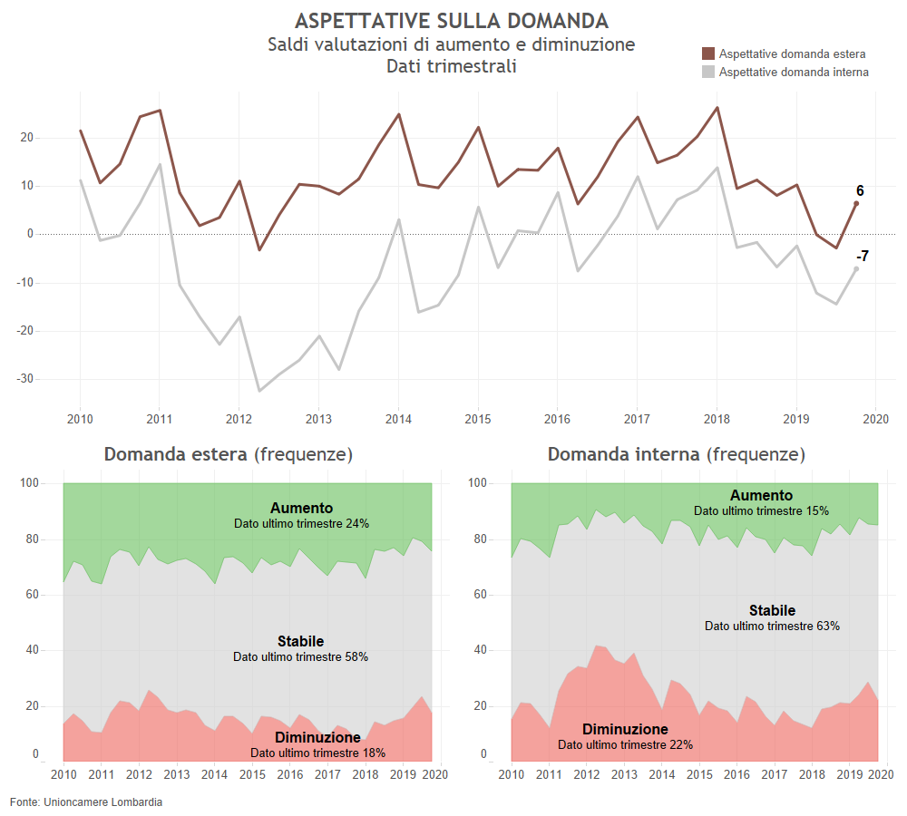

Le aspettative degli imprenditori riguardanti la produzione e l’occupazione sono evidenziate nel Grafico 4-2. Anche in questo caso le aspettative sono convergenti e positive. Infine, la correlazione esistente fra aspettative e dati ex-post della produzione industriale sembra essersi fatta più complessa, anche se viene confermata nell’ultimo trimestre (Grafico 4-3).
Grafico 4-2
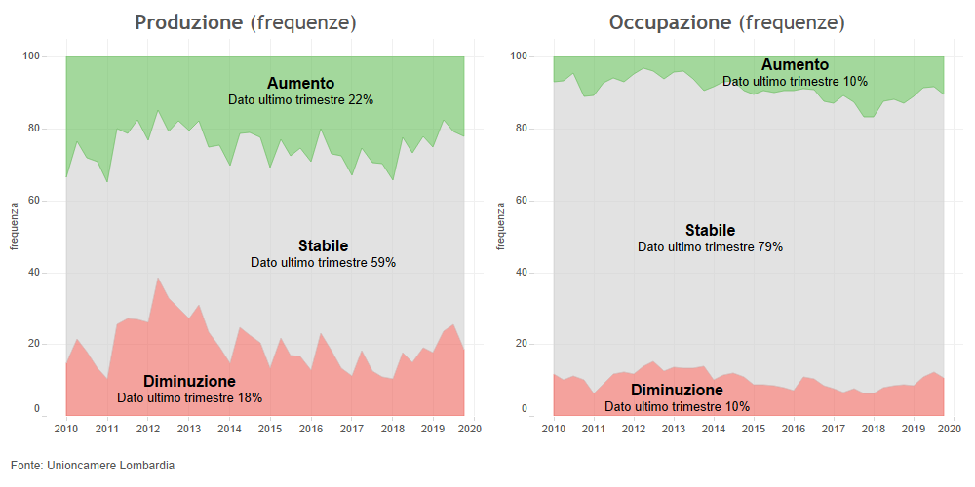
Grafico 4-3

Le informazioni dei consumatori
Ulteriori informazioni provengono dalla sfera dei consumatori. Se prendiamo in considerazione i dati relativi alle immatricolazioni di auto (si veda il Grafico 4-4), l’ultimo dato presenta una dinamica positiva sia in un’ottica tendenziale che congiunturale.
Grafico 4-4

Le nostre previsioni
A questo stadio dell’analisi possiamo presentare il quadro di previsioni che deriva dalle nostre stime. Prima di procedere a questa operazione, conviene riassumere in modo sintetico le vicende della produzione industriale nell’ultimo triennio, al fine di distinguere fra la dinamica che è dovuta all’effetto di trascinamento (e cioè l’eredità che proviene dall’anno precedente) dalla dinamica che si è prodotta in corso d’anno.
Come appare dalla Tabella 4-1, i dati relativi al 2019 lasceranno in eredità al 2020 un effetto di trascinamento pari allo 0,2%, contro uno dello 0,6% dello scorso anno e dell’1,7% del 2017.
Tabella 4-1: L’andamento della produzione industriale anni 2017 – 2019
 | Var. % consuntivo
Crescita media annua 2016 | 1,3
Effetto trascinamento del 2016 sul 2017 | 0,4
Saggio % congiunturale 1 trim 2017 | 2,3
2 trim 2017 | 0,2
3 trim 2017 | 0,6
4 trim 2017 | 1,8
Crescita media annua 2017 | 3,7
Effetto trascinamento del 2017 sul 2018 | 1,7
Saggio % congiunturale 1 trim 2018 | 1,0
2 trim 2018 | 0,5
3 trim 2018 | -0,8
4 trim 2018 | 1,2
Crescita media annua 2018 | 3,0
Effetto trascinamento del 2018 sul 2019 | 0,6
Saggio % congiunturale 1 trim 2019 | -0,1
2 trim 2019 | -1,1
3 trim 2019 | 0,9
4 trim 2019 | 0,1
Crescita media annua 2019 | 0,2
Effetto trascinamento del 2019 sul 2020 | 0,2
Fonte: Unioncamere Lombardia
Per quanto riguarda le previsioni per il prossimo trimestre, la Tabella 4-2 mostra, i dettagli delle nostre previsioni relative agli ultimi trimestri. In particolare, il valore consuntivo del quarto trimestre è risultato inferiore alla nostra previsione centrale, anche se è risultato essere all’interno della nostra forchetta previsionale e positivo. Per quanto riguarda il prossimo trimestre, la previsione è quella di una crescita dello 0,3%, compresa in un intervallo che va dallo -0,2% allo 0,7%, identificando così anche il primo trimestre 2020 come un possibile trimestre di stallo.
Tabella 4-2: Previsioni della produzione industriale lombarda: intervallo di previsioni.
 |  | Variazione Congiunturale |  |  |  | Indice
 |  | Previsioni |  |  | Consuntivo  Var.cong.  destag. | Consuntivo e previsione prossimo trimestre
 |  | Min |  | Max | Consuntivo  Var.cong.  destag. | Consuntivo e previsione prossimo trimestre
4° trim 2019 |  | -0,1 | +0,4 | +0,8 | +0,1 | 111,6
Prev. 1° trim 2020 |  | -0,2 | +0,3 | +0,7
Fonte: Unioncamere Lombardia

Considerazioni conclusive
L’aspetto principale che emerge dall’analisi campionaria relativa al quarto trimestre è la possibilità di avere finalmente uno sguardo complessivo sulla dinamica del 2019. Da questo punto di vista, risulta che la produzione manifatturiera in Lombardia è cresciuta dello 0,2%, contro una crescita del 3% fatta registrare nel 2018. Si tratta di un rallentamento vistoso, segnato anche dalla presenza di una mini recessione fatta registrare nei primi due trimestri dell’anno. Questo rallentamento della produzione si è trasmesso anche al fatturato (1,9% contro il 4,7%) ed è stato innescato da una caduta degli ordini interni (-0,2%) accompagnata da un forte ridimensionamento di quelli esteri. Viceversa, l’occupazione ha fatto registrare una variazione positiva. Da un punto di vista settoriale, i più colpiti sono stati i mezzi di trasporto, tessile, siderurgia, abbigliamento e le industrie varie, mentre le province più colpite sono state quelle maggiormente caratterizzate dalla presenza di questi settori e da una vocazione internazionale come Brescia, Monza, Bergamo, Lecco e Varese.
I dati più recenti sembrano essere contraddittori. Mentre infatti la variazione congiunturale della produzione ha mostrato un valore positivo, seppure di lieve entità, e le aspettative degli imprenditori sembrano essere aumentate, la Cassa Integrazione Guadagni è aumentata, mentre il peso delle imprese a forte espansione si è notevolmente ridimensionato.
La performance degli artigiani è in linea con quanto appena descritto per il settore industriale, anche se non mancano differenze. Il dato medio annuale per la produzione è pari allo 0,6%, cifra questa superiore a quella fatta registrare dall’industria. Anche in quest’ottica, la crescita dell’occupazione è stata rilevante (0,7%), mentre l’aumento del fatturato è stato piuttosto deludente (0,2%). Infine per quanto riguarda, i dati più recenti si assiste ad una inversione di posizioni: in questo caso, il dato congiunturale relativo alla dinamica della produzione è negativo, mentre quello tendenziale è positivo.
Il 2019 lascia in eredità al 2020 un effetto di trascinamento di appena lo 0,2%. Secondo le nostre stime, il primo trimestre del 2020 dovrebbe vedere una crescita dello 0,3%, che è compatibile con la probabile evoluzione dell’economia mondiale che abbiamo descritto all’inizio. Sempre che il coronavirus non venga a complicare ulteriormente un’economia mondiale che già incorpora forti rischi di revisioni al ribasso.

Infocus: gli investimenti

Gli investimenti in Italia e in Europa
L’accumulazione di capitale in Italia presenta ancora un rilevante gap rispetto agli altri principali paesi dell’Ue ai quali appartengono le regioni cosiddette dei 4 motori d’Europa. Considerando la media degli investimenti realizzati ogni anno, la ripresa degli investimenti in Italia è risultata più consistente nel 2016 (+4,2% rispetto all’anno precedente contro il +3,6% della Germania e il +2,5% di Francia e Spagna) ma ha rallentato negli ultimi anni incrementando il gap con le altre nazioni e la media Europea.
Grafico 6-1
Fonte: elaborazione Unioncamere Lombardia su dati Eurostat
* Il dato 2019 è riferito alla media dei primi tre trimestri
La ripresa degli investimenti materiali in Italia nel periodo 2014-2019 ha avuto un incremento consistente fino al 2018 (+28% rispetto al 2013) e ciò ha permesso di ridurre, ma non di annullare, il gap con gli altri paesi dovuto a una fase più lunga e intensa di contrazione, iniziata nel 2011 e proseguita fino al 2013 (-19% rispetto all’anno base). In Spagna la flessione è stata significativa ma, in questo caso, di minor durata, essendosi arrestata nel 2012 (-8% rispetto all’anno base), mentre negli anni successivi la crescita è stata anche più vigorosa rispetto agli altri paesi. In Germania la contrazione è stata di lieve entità ed ha interessato solo il 2012 e il 2013, consentendole di non scendere sotto il livello dell’anno base; la successiva ripresa non è stata intensa come in Spagna e si rileva un rallentamento nel 2019, anno sul quale pesano i problemi legati all’industria automobilistica. In Francia la contrazione ha interessato solo il 2013 (-3,4% rispetto all’anno precedente), ma la crescita degli anni successivi è risultata inferiore a quella degli altri paesi.
Il rallentamento dell’Italia nel 2019 è ascrivibile a diversi fattori. Da un lato le incertezze legate alla riconferma degli incentivi agli investimenti, super ammortamento in particolare, hanno frenato le imprese. Dall’altro, un’economia stagnante e il raggiungimento, anche grazie agli incentivi, di una sorta di massimo in base alle mutate esigenze delle imprese non hanno stimolato ulteriori incrementi. Il ruolo degli incentivi nelle decisioni d’investimento delle imprese manifatturiere appare rilevante: secondo il Rapporto sulla competitività dei settori produttivi 2018 dell’Istat, il super ammortamento ha avuto un ruolo “molto” o “abbastanza” rilevante sulle decisioni di investimento per il 62% delle imprese, l’iper ammortamento per il 48% e il credito d’imposta R&S per il 41%.
Grafico 6-2
Fonte: elaborazione Unioncamere Lombardia su dati Eurostat
* Il dato 2019 è riferito alla media dei primi tre trimestri
Considerando gli investimenti in beni immateriali l’Italia si è avvicinata alla Spagna grazie a una crescita del 18% dal 2011 al 2016, interrottasi invece per la Spagna nel 2013 (-0,5% rispetto all’anno precedente). Negli ultimi tre anni l’evoluzione degli investimenti immateriali dei due paesi è proseguita quasi in perfetto allineamento. Complessivamente gli investimenti immateriali nel 2019 dall’anno base sono cresciuti del 25% in Italia e del 26% in Spagna. Anche Francia e Germania presentano un andamento simile fra loro ed una crescita coerente con gli altri due paesi fino al 2016, ma mostrano una performance migliore negli ultimi anni con un incremento degli investimenti dal 2010 al 2019 del 38% in Germania e del 39% in Francia.
Gli investimenti immateriali sono la componente più reattiva al ciclo, decisiva per colmare il gap nel processo di digitalizzazione sulla quale Italia e Spagna scontano un ritardo significativo rispetto agli altri due paesi.
Il dato medio europeo che in alcuni periodi risulta molto superiore anche ai risultati di Germania e Francia, è dovuto ad investimenti in proprietà intellettuale da parte di multinazionali con sedi o unità locali in Irlanda e Olanda ed è un fenomeno legato sia ai processi di globalizzazione che alle attività immateriali come quelle delle big tech companies. Al netto dei risultati di Irlanda ed Olanda, la media europea si posiziona tra i quattro paesi considerati (vedi linea tratteggiata nel grafico 6-2).

Considerando le sole imprese manifatturiere, gli investimenti fissi lordi si attestano nel 2018 sui 60 miliardi di Euro per Italia e Francia e superano i 122 miliardi di Euro per la Germania. Per la Spagna il dato non è ancora disponibile ma nel 2017 si fermavano a 27 miliardi. Negli ultimi anni 2010-2019, come evidenzia l’andamento del numero indice (vedi Grafico 6-3), gli investimenti fissi lordi del settore manifatturiero hanno avuto un notevole incremento in Spagna (+66% al 2017), in Germania (+39%) e in Francia (+20%), mentre in Italia l’incremento è stato solo del 13% anche se constante a partire dal 2013. L’Italia è stata interessata da una fase di stagnazione e contrazione durata un triennio (2011-2012-2013), che non è riscontrabile negli altri paesi considerati, e che pesa sulla performance positiva degli ultimi 5 anni.
La quota degli investimenti fissi lordi del settore manifatturiero sul totale è del 12% in Spagna e in Francia e sale al 20% in Germania e al 21% in Italia.
Grafico 6-3 (manca dato 2018 spagna)

Gli investimenti per le imprese lombarde manifatturiere nel 2019
Il focus di approfondimento dedicato a questo trimestre, ci consente di integrare ed approfondire ulteriormente il quadro di riferimento nazionale ed internazionale con i dati che derivano dalle indagini dirette sulle imprese del comparto manifatturiero della nostra regione. I risultati della nostra indagine delineano un quadro positivo con una propensione all’investimento delle imprese manifatturiere lombarde che è aumentata negli ultimi quattro anni: la quota di imprese che hanno fatto investimenti è passata dal 49% del 2013, minimo storico coincidente con la seconda fase recessiva dell’economia, a superare il 60% negli ultimi quattro anni, per le imprese industriali, e dal 24% a circa il 30% per le imprese artigiane. Focalizzando l’attenzione sul risultato dell’ultimo anno, il quadro risulta in miglioramento con quasi 2/3 delle imprese industriali che dichiara di aver fatto investimenti e più di 1/3 delle imprese artigiane.
Grafico 6-4 Imprese che hanno realizzato investimenti nell’anno - % di casi
Il miglioramento degli ultimi anni è evidente anche considerando un altro indicatore, ossia la quota di imprese che, avendo fatto investimenti nell’anno, dichiarano di averli aumentati rispetto all’anno precedente. Per le imprese industriali sono passate dal 55% del 2012 al 67% del 2019, sostanzialmente stabile rispetto ai due anni precedenti. Ancora più alta è la quota per le imprese artigiane che sono passate dal 71% del 2012 a oltre l’80% nel 2019.
Grafico 6-5 Investimenti effettuati nell’anno corrente – quote % imprese che hanno aumentato, ridotto o invariato gli investimenti rispetto all’anno precedente
Ovviamente la propensione all’investimento delle imprese risente in misura rilevante della dimensione aziendale. A livello nazionale, ad esempio, l’Istat rilevava nel 2017 che il 67% delle imprese manifatturiere ha effettuato investimenti, con differenze sensibili in base alla dimensione d’impresa: 96,7% per le più grandi (oltre 250 addetti); 72,9% per quelle di media dimensione (da 50 a 249 addetti); 42% per le piccole (meno di 50 addetti).
La differenziazione per classe dimensionale viene registrata anche dai risultati della nostra indagine: se a livello totale la percentuale di imprese industriali lombarde che ha fatto investimenti nel 2019 è pari al 65%, la quota sale all’89% per le imprese con oltre 200 addetti, al 76% per la classe media (da 50 a 200 addetti) mentre è del 53% per le piccole (da 10 a 49 addetti). Per l’artigianato in Lombardia si passa dal 44% per le imprese da 10 a 49 addetti, al 34% per le imprese da 6 a 9 addetti e al 19% per quelle da 3 a 5 addetti.
Grafico 6-6 Imprese che hanno realizzato investimenti nel 2019
Fonte: Unioncamere Lombardia
Anche a livello settoriale si registrano alcune differenze, con alcuni settori più dinamici rispetto ad altri (Grafico 6-7). I settori della chimica, dell’alimentare, della siderurgia, delle industrie varie, dei mezzi di trasporto e della gomma-plastica presentano la quota maggiore di imprese che hanno realizzato investimenti, oltre il 70%, per l’industria. All’opposto l’abbigliamento (44,2%) e il pelli-calzature (47,1%) registrano le quote più basse.
Nel caso dell’artigianato sono alimentari (40,0%), meccanica (36,7%) e gomma-plastica (36,4%) a presentare la quota maggiore e sono ancora pelli-calzature (15,0%) e abbigliamento (21,5%) ad essere in fondo alla classifica.
Grafico 6-7 Imprese che hanno realizzato investimenti nell’anno corrente per settore
Alle imprese che hanno dichiarato di non aver fatto investimenti nel 2019 è stato chiesto di indicare i motivi principali. Nel caso delle imprese industriali nel 37,9% dei casi non sono stati fatti investimenti perché non sono necessari. Altra forte motivazione è che gli investimenti sono stati programmati o realizzati in anni differenti: già realizzati in anni precedenti (19%); programmati per anni successivi (13,4%). Le prospettive di mercato incerte (17%) e la mancanza di risorse finanziarie (12,3%) sono altre motivazioni rilevanti. L’incertezza circa la disponibilità di strumenti agevolativi sembra, invece, non aver inciso particolarmente sulla decisione (0,4%).
Nel caso delle imprese artigiane ugualmente la maggioranza non ha avuto necessità di nuovi investimenti (32,9%). In questo caso le prospettive incerte del mercato (27,4%) e la mancanza di risorse finanziarie (16,6%) sono motivazioni addotte più frequentemente. La realizzazione (14,8%) o programmazione (7,1%) per anni differenti risultano motivi significativi anche per gli artigiani. Leggermente più alta, rispetto all’industria, la quota di imprese che risentono dell’incertezza circa la disponibilità di strumenti agevolativi (1,1%).
Grafico 6-8 Motivi per cui non sono stati fatti investimenti nel 2019
La destinazione degli investimenti delle imprese manifatturiere nel 2019 ha principalmente riguardato i beni materiali (macchinari, attrezzature informatiche, fabbricati, ecc.) rispetto ai beni immateriali (consulenze R&S, formazione, brevetti, software. ecc.), componente quest’ultima particolarmente rilevante per i processi di digitalizzazione in atto. Per l’industria sul totale degli investimenti, l’87% è stato destinato a beni materiali mentre il 13% in beni immateriali. Anche per l’artigianato i risultati sono simili, con l’89% degli investimenti in beni materiali rispetto all’11% in investimenti immateriali.
L’indagine realizzata sulle imprese ci consente di approfondire ancora meglio le analisi sulle scelte effettuate dalle imprese nel corso del 2019 rispetto alla tipologia degli investimenti.
Il Grafico 6-9 riporta la quota del valore investito per tipologia di investimento. I risultati mostrano come la destinazione degli investimenti delle imprese manifatturiere lombarde è rimasta pressoché costante nel tempo, sia per l’industria sia per l’artigianato, salvo un incremento significativo degli investimenti in macchinari lo scorso anno dovuto sia all’obsolescenza dei macchinari che agli incentivi. Questo incremento è stato a scapito delle altre tipologie, per l’industria, mentre nel caso dell’artigianato sono aumentati anche gli investimenti in informatica. Il 2019 ha visto un assestamento, con una riduzione degli investimenti in macchinari a favore delle altre tipologie di investimento per l’industria. Per l’artigianato, invece, la riduzione degli investimenti in macchinari si associa ad un aumento sensibile degli altri investimenti mentre diminuiscono anche gli investimenti in informatica e in fabbricati.
Grafico 6-9 Quota % valore investito per tipologia d’investimento
Considerando il dettaglio degli investimenti immateriali (grafico 6-10), per l’industria il 46% ha riguardato servizi di consulenza R&S e il 32% l’acquisto/sviluppo di software. Anche per l’artigianato la maggior parte degli investimenti hanno riguardato i servizi di consulenza R&S (43%) e l’acquisto/sviluppo di software (33%). Gli investimenti in brevetti, concessioni e licenze hanno una quota del 9% per le imprese industriali e del 10% per le imprese artigiane.
Grafico 6-10 Quota % valore investito per tipologia d’investimento immateriale
Fonte: Unioncamere Lombardia
La possibilità di usufruire di agevolazioni per gli investimenti è rilevante per gli imprenditori lombardi. Solo il 37,8% delle imprese industriali che hanno realizzato investimenti nel 2019 non ha usufruito di agevolazioni. Meno rilevante appare invece per gli imprenditori artigiani, i quali non hanno utilizzato agevolazioni per il 52,0%. La dimensione aziendale in questo caso gioca un ruolo importante. Imprese di piccola dimensione e poco strutturate difficilmente sono disposte, o in grado, di sostenere i costi amministrativi legati alla richiesta delle agevolazioni e spesso non ne sono nemmeno a conoscenza.
Lo strumento più utilizzato è risultato il super ammortamento, sia per l’industria (43,1%) che per l’artigianato (28,8%) seguito dall’iper ammortamento (34,5% l’industria e 17,8% l’artigianato). Sui restanti strumenti i due comparti si differenziano. L’industria ha utilizzato maggiormente il credito d’imposta R&S (16,8%) mentre l’artigianato il credito innovazione (14,8%). Il credito d’imposta R&S risulta meno utilizzato dalle aziende artigiane (5,9%) anche a causa delle loro caratteristiche strutturali che rendono più difficile la gestione di attività di ricerca e sviluppo. Gli incentivi alle startup innovative risultano poco utilizzati da entrambi i comparti, con quote di poco superiori allo zero.

Grafico 6-11 Industria e Artigianato – Utilizzo degli strumenti agevolativi – Anno 2019 (una stessa impresa può aver utilizzato in corso d’anno più strumenti agevolativi)
La classe dimensionale incide sensibilmente sulla decisione delle imprese di ricorrere a strumenti agevolativi per realizzare i propri investimenti. Nel caso dell’industria le imprese di minore dimensione non hanno fatto ricorso a nessuno strumento nel 45,8% dei casi, mentre le più grandi solo nel 24,5%. Il super ammortamento risulta lo strumento più utilizzato da tutte le classi dimensionali. Il credito d’imposta (nuova Sabatini) è poco utilizzato dalle grandi imprese (3,7%), mentre il credito d’imposta ricerca e sviluppo è utilizzato meno dalle piccole imprese (11,5%).
Nel caso delle imprese artigiane la differenza nella percentuale di imprese che non hanno utilizzato agevolazioni per gli investimenti è meno sensibile alla dimensione aziendale, con il massimo per le imprese più piccole da 3 a 5 addetti (60,6%) e il minimo per le imprese di maggiori dimensioni (46,7%), risultato molto vicino a quanto registrato per le imprese industriali di pari dimensione (45,8%), fattore che rimarca la comparabilità di questa classe dimensionale dei due comparti. Il ricorso agli incentivi per gli investimenti in startup innovative risulta nullo nel caso dell’artigianato per quasi tutte le dimensioni, come anche il credito d’imposta ricerca e sviluppo per le imprese di minori dimensioni (da 3 a 5 e da 6 a 9 addetti). Anche nel caso dell’artigianato lo strumento più utilizzato da tutte le classi dimensionali risulta essere il super ammortamento (32,6% le più grandi, 24,2% le micro imprese e 23,7% la classe intermedia da 6 a 9 addetti). Le imprese oltre 10 addetti hanno anche utilizzato il credito d’imposta ricerca e sviluppo nel 10,4% dei casi.
Grafico 6-12 Industria - Utilizzo degli strumenti agevolativi per classe dimensionale – Anno 2019
Grafico 6-13 Artigianato – Utilizzo degli strumenti agevolativi per classe dimensionale – Anno 2019

Le prospettive sugli investimenti per il 2020 delineano una situazione in miglioramento, come riportato nel grafico 6-14, dopo il calo registrato per entrambi i comparti lo scorso anno. Il recupero dal minimo dello scorso anno è significativo ma non in grado di raggiungere il livello massimo del 2017.
Grafico 6-14 Imprese che prevedono di fare investimenti nel prossimo anno
Grafico 6-15 Imprese che prevedono di fare investimenti nel prossimo anno per settore
Certamente i piani di investimento delle imprese lombarde risentono anche del leggero miglioramento del clima di fiducia di questi ultimi mesi, anche se le prospettive di mercato incerte sono ancora al secondo posto tra i motivi che scoraggiano le imprese industriali ad investire (24%) e al primo posto per le imprese artigiane (35,6%).
Grafico 6-16 Motivi per cui non si prevedono investimenti nel 2020
Fonte: Unioncamere Lombardia
Per quanto riguarda l’andamento degli investimenti nel proprio settore di attività, il 61% delle imprese industriali prevedono per il 2020 una stabilità dei livelli. Seguono le previsioni di diminuzione (21,6%) e per ultime le previsioni di aumento (17,4%).
Le imprese artigiane risultano più pessimiste con previsioni di diminuzione al 31,4% e di aumento solo per il 9,2%. Il 59,5% delle imprese artigiane non prevede variazioni.
Grafico 6-17 Previsione dell’andamento degli investimenti nel settore per il 2020
Fonte: Unioncamere Lombardia

APPENDICE STATISTICA
Grafico-A 1
Grafico-A2
Grafico-A3
Grafico-A 4Esportazioni nei 4 motori d’Europa e relative nazioni (var. tendenziali)
Grafico-A 5Importazioni nei 4 motori d’Europa e relative nazioni (var. tendenziali)
Grafico-A 6

Grafico-A 7 (manca settembre Lombardia)
Grafico-A 8
Grafico-A 9

Grafico-A 10
Grafico-A 11

Grafico-A 12
Grafico-A 13
Grafico-A 14
Grafico-A 15
Grafico-A 16
Grafico-A 17
Grafico-A 18
Grafico-A 19
Grafico-A 20
Grafico-A 21
Grafico-A 22

Tabella-A 1
IMPRESE NATE MANIFATTURIERO | 2018  4 | 2019  1 trim | 2 | 3 | 4
Var. tendenziale
Lombardia | -5,4 | 4,7 | 5,2 | -4,9 | -1,7
Italia | -9,8 | 5,7 | 4,8 | -0,4 | 5,0
IMPRESE CESSATE (non d’ufficio)
MANIFATTURIERO
Var. tendenziale
Lombardia | -30,0 | 5,8 | -0,6 | 4,1 | 41,6
Italia | 3,5 | 8,0 | -13,3 | -11,6 | -1,3
Fonte: elaborazione Unioncamere Lombardia su dati Infocamere

Tabella-A 2
IMPRESE ATTIVE TOTALE | 2018  4 | 2019  1 trim | 2 | 3 | 4
Var. tendenziale
Lombardia | 0,0 | -0,1 | -0,2 | -0,2 | -0,2
Italia | 0,0 | -0,2 | -0,2 | -0,2 | -0,3
Var. congiunturale
Lombardia | -0,3 | -0,4 | 0,4 | 0,1 | -0,3
Italia | -0,2 | -0,6 | 0,4 | 0,1 | -0,2
COSTRUZIONI
Var. tendenziale
Lombardia | -0,9 | -0,8 | -1,0 | -1,1 | -1,1
Italia | -0,7 | -0,7 | -0,6 | -0,5 | -0,3
Var. congiunturale
Lombardia | -0,5 | -0,6 | 0,1 | -0,2 | -0,5
Italia | -0,3 | -0,7 | 0,4 | 0,1 | -0,2
SERVIZI
Var. tendenziale
Lombardia | 0,6 | 0,4 | 0,4 | 0,4 | 0,4
Italia | 0,4 | 0,3 | 0,2 | 0,2 | 0,2
Var. congiunturale
Lombardia | -0,2 | -0,2 | 0,6 | 0,2 | -0,2
Italia | -0,1 | -0,4 | 0,5 | 0,2 | -0,2
MANIFATTURIERO
Var. tendenziale
Lombardia | -1,2 | -1,3 | -1,5 | -1,6 | -1,7
Italia | -1,0 | -1,3 | -1,3 | -1,3 | -1,3
Var. congiunturale
Lombardia | -0,5 | -0,7 | -0,1 | -0,3 | -0,6
Italia | -0,4 | -0,8 | 0,0 | -0,1 | -0,4
Fonte: elaborazione Unioncamere Lombardia su dati Infocamere

Grafico-A 23
Grafico-A 24
Grafico-A 25
Grafico-A 26
Grafico-A 27
Grafico-A 28

Grafico-A 29
Grafico-A 30

Grafico-A 31
Grafico-A 32CIG per settore - Lombardia
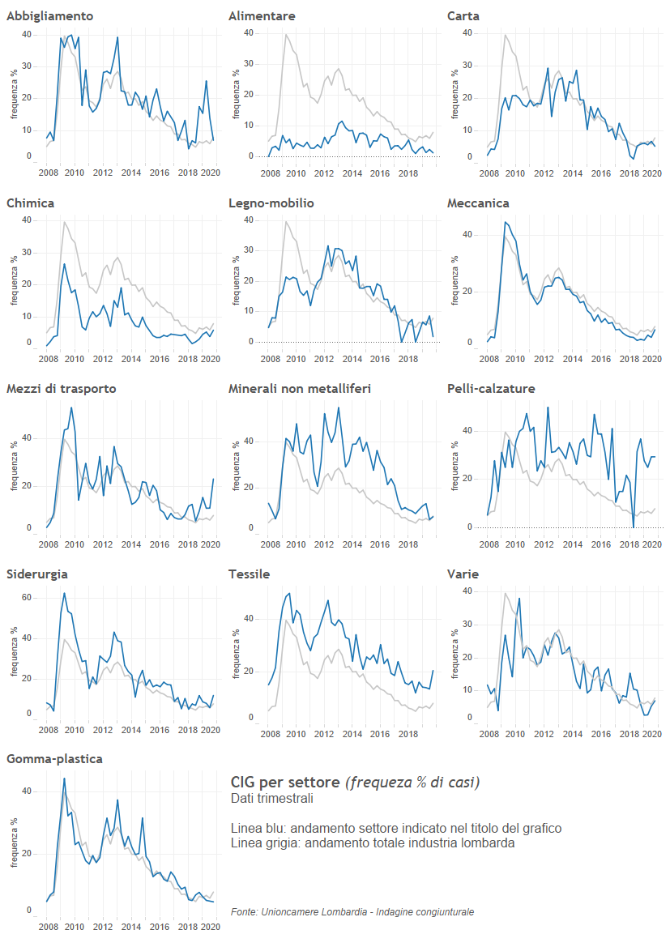
Tabella-A 3
Fonte: Istat
Grafico-A 33Indice della produzione industriale per settore - Lombardia
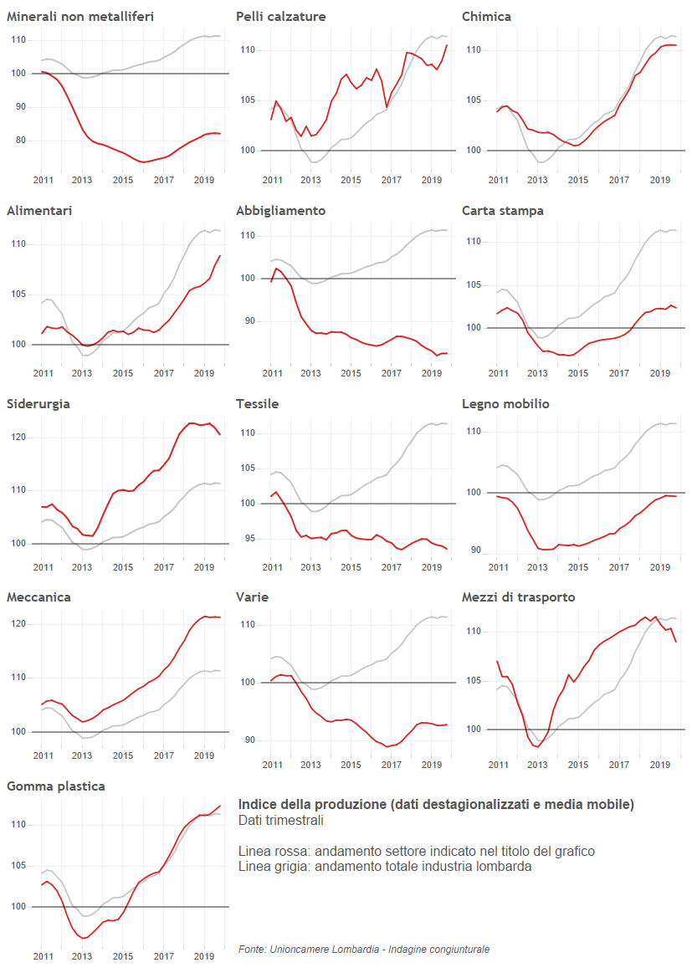
Grafico-A 34
Grafico-A 35
Grafico-A 36
Grafico-A 37

